BỘ GIÁO DỤC VÀ ĐÀO TẠO

**TRƯỜNG ĐẠI HỌC VĂN HIẾN**

**KHOA CÔNG NGHỆ - THÔNG TIN**

**BÁO CÁO CUỐI KÌ MÔN CÔNG NGHỆ WEB**

**PHÂN TÍCH VÀ THIẾT KẾ XÂY DỰNG WEBSITE BÁN CÂY CẢNH**

**GVHD: ThS. Dương Thái Bảo**

**SVTH: Phạm Duy Thanh - 201A290027**

**Phan Minh Nhật - 201A010116**

**Đỗ Phú Phương - 211A290038**

***Thành phố Hồ Chí Minh, tháng 3 năm 2025***

**LỜI CẢM ƠN**

Em xin chân thành cảm ơn thầy Dương Thái Bảo đã truyền đạt kiến thức chuyên môn, luôn luôn giúp đỡ, những kỹ năng tốt nhất trong suốt quá trình học tập và đã trực tiếp tham gia và hướng dẫn em, để em có thể hoàn thành bài báo cáo này.

Khi bắt đầu thực hiện bài báo cáo thì kiến thức và sự hiểu biết của em về đề tài này còn rất hạn hẹp. Với những kiến thức chuyên môn và sự nhiệt tình, thầy đã dẫn dắt em đi đến những bước cuối cùng để hoàn thành được bài báo cáo đảm bảo nội dung và đúng thời hạn đề ra.

Em xin chân thành cảm ơn đến thầy đã nỗ lực truyền đạt những kiến thức chuyên môn và kĩ năng thực tế trong suốt quá trình thực tập, để chúng em hoàn thành bài báo cáo này.

**MỤC LỤC**

**CHƯƠNG 1 TỔNG QUAN VỀ ĐỀ TÀI 1**

**1.1. Giới thiệu đề tài: 1**

**1.2. Khảo sát thực trạng: 1**

**1.3. Mục tiêu của đề tài: 2**

**CHƯƠNG 2 CƠ SỞ LÝ THUYẾT 4**

**2.1. Phân tích và thiết kế hướng đối tượng: 4**

***2.1.1. Phân tích và thiết kế hướng đối tượng (OOAD) là gì?* 4**

***2.1.2. UML là gì?* 4**

***2.1.3. OOAD sử dụng UML:* 5**

**2.2. Ngôn ngữ thiết kế website: 7**

***2.2.1. HTML:* 7**

***2.2.2. CS:* 7**

**2.3. Ngôn ngữ lập trình: 8**

***2.3.1 Javascript và thư viện Jquery:* 8**

***2.3.2. PHP:* 10**

**2.4. Mô hình MVC và Framework Laravel: 11**

***2.4.1. Mô hình MVC là gì?* 11**

***2.4.2. Framework Laravel:* 12**

**2.5. Hệ quản trị cơ sở dữ liệu MySQL: 12**

***2.5.1. Định nghĩa:* 12**

***2.5.2. Vai trò của hệ quản trị CSDL:* 13**

**CHƯƠNG 3. PHÂN TÍCH VÀ THIẾT KẾ HỆ THỐNG 15**

**3.1. Phân tích thiết kế hệ thống: 15**

***3.1.1. Đặc tả ca sử dụng của hệ thống:* 15**

***3.1.2. Biểu đồ hoạt động của hệ thống:* 24**

***3.1.3 Biểu đồ tuần tự của hệ thống:* 35**

**3.2. Thiết kế cơ sở dữ liệu: 46**

***3.2.1. Sơ đồ lớp:* 46**

***3.2.2. Xác định các loại thực thể:* 48**

**CHƯƠNG 4. XÂY DỰNG CHƯƠNG TRÌNH 64**

**4.1. Giao diện trang chủ: 64**

**4.2. Giao diện tìm kiếm sản phẩm: 66**

**4.3. Giao diện các sản phẩm: 67**

**4.4. Giao diện chi tiết sản phẩm: 68**

**4.5. Giao diện quản lý danh mục: 69**

**4.6. Giao diện quản lý sản phẩm: 70**

**4.7. Giao diện quản lý đơn đặt hàng: 71**

**KẾT LUẬN 72**

**1. Kết quả đạt được 72**

**2. Hạn chế của đề tài 73**

**3. Hướng phát triển đề tài 73**

**TÀI LIỆU THAM KHẢO: 74**

**BẢNG PHÂN CÔNG CÔNG VIỆC**

|  |  |  |
| --- | --- | --- |
| **Họ và tên** | **Công việc** | **Mức độ hoàn thành** |
| Phan Minh Nhật | Giao diện người dùng, chức năng thêm xóa sửa khách hàng viết báo cáo chương 1,2 | **100%** |
| Đỗ Phú Phương | Giao diện admin, chắc năng thêm xóa sửa nhân viên, viết báo cáo chương 3 | **100%** |
| Phạm Duy Thanh | Làm database, chức năng tìm kiếm, thanh toán, quản lý các sản phẩm trong kho, viết báo cáo chương 4,5 | **100%** |

# CHƯƠNG 1 TỔNG QUAN VỀ ĐỀ TÀI

## 1.1. Giới thiệu đề tài:

## Thú chơi cây cảnh từ lâu đã trở thành một sở thích phổ biến, không chỉ giúp cải thiện môi trường sống mà còn mang ý nghĩa phong thủy, góp phần tạo sự thư giãn và cân bằng trong cuộc sống. Theo báo cáo của Statista (2023), doanh thu thị trường thương mại điện tử toàn cầu trong lĩnh vực nông nghiệp và làm vườn đã đạt 49,4 tỷ USD, cho thấy sự phát triển mạnh mẽ của xu hướng mua sắm trực tuyến đối với các sản phẩm cây cảnh.

## Trước đây, người chơi cây cảnh phải đến tận cửa hàng hoặc vườn ươm để tìm hiểu và lựa chọn sản phẩm. Tuy nhiên, với sự bùng nổ của công nghệ thông tin và thương mại điện tử, hành vi mua sắm đã thay đổi đáng kể. Theo một nghiên cứu của Google & Temasek (2022), thị trường thương mại điện tử Việt Nam đạt giá trị 14 tỷ USD và dự kiến sẽ tiếp tục tăng trưởng với tốc độ 20% mỗi năm. Trong bối cảnh đó, các cửa hàng kinh doanh cây cảnh cũng cần có sự chuyển đổi số để tiếp cận khách hàng một cách hiệu quả hơn.

## Website bán cây cảnh không chỉ giúp khách hàng dễ dàng tra cứu thông tin sản phẩm, đặt hàng và thanh toán trực tuyến mà còn tối ưu hóa quy trình quản lý cho doanh nghiệp. Việc số hóa hệ thống quản lý cửa hàng sẽ giúp giảm thiểu sai sót trong kiểm kê hàng hóa, rút ngắn thời gian xử lý đơn hàng và nâng cao trải nghiệm khách hàng.

## Xuất phát từ thực tế đó, đề tài "*Phân tích, thiết kế và xây dựng website bán cây cảnh*" được thực hiện nhằm nghiên cứu và phát triển một hệ thống thương mại điện tử chuyên biệt, hỗ trợ cửa hàng trong việc tiếp cận khách hàng tiềm năng trên nền tảng trực tuyến. Website này không chỉ đóng vai trò là kênh bán hàng mà còn tích hợp các tính năng quản lý đơn hàng, kiểm soát hàng tồn kho và hỗ trợ chăm sóc khách hàng, góp phần hiện đại hóa hoạt động kinh doanh trong lĩnh vực cây cảnh.

## 1.2. Lý do chọn đề tài:

Trong bối cảnh thương mại điện tử ngày càng phát triển mạnh mẽ, việc số hóa quy trình kinh doanh không còn là xu hướng mà đã trở thành nhu cầu tất yếu. Hiện nay, nhiều cửa hàng cây cảnh tại Việt Nam vẫn đang quản lý hoạt động kinh doanh theo phương thức thủ công, dẫn đến nhiều khó khăn trong vận hành như: Tra cứu thông tin mất nhiều thời gian, thiếu chính xác; Lưu trữ dữ liệu bằng sổ sách cồng kềnh, khó theo dõi và tổng hợp báo cáo; Quá trình xử lý đơn hàng chậm, không đồng bộ. Việc ghi chép bằng sổ sách không chỉ tốn nhiều thời gian mà còn tiềm ẩn nguy cơ sai sót, gây ảnh hưởng đến hiệu quả quản lý và kinh doanh.

Theo báo cáo của **WeAreSocial & Hootsuite (2023)**, hơn **75% người tiêu dùng Việt Nam** có thói quen tìm kiếm sản phẩm trên internet trước khi mua hàng, cho thấy nhu cầu mua sắm trực tuyến ngày càng cao. Tuy nhiên, phần lớn các cửa hàng cây cảnh hiện nay chưa tận dụng được tiềm năng này.

Trước thực trạng đó, nhu cầu xây dựng một hệ thống website bán cây cảnh trở nên cấp thiết nhằm hiện đại hóa quy trình quản lý, nâng cao hiệu quả hoạt động của cửa hàng. Hệ thống này không chỉ giúp khách hàng dễ dàng tìm kiếm, lựa chọn sản phẩm mà còn hỗ trợ lưu trữ và xử lý đơn hàng nhanh chóng, giảm thiểu khối lượng công việc thủ công, góp phần tối ưu hóa quy trình quản lý và vận hành cửa hàng.

Với những lợi ích thiết thực, đề tài **“Phân tích và thiết kế xây dựng website bán cây cảnh”** được lựa chọn, nhằm nghiên cứu và phát triển một giải pháp công nghệ tối ưu cho ngành kinh doanh cây cảnh trong thời đại số.

## 1.3. Mục tiêu của đề tài:

Đề tài nhằm mục tiêu xây dựng một hệ thống website bán cây cảnh hiện đại, giúp giải quyết các hạn chế của phương pháp quản lý thủ công, đồng thời đáp ứng nhu cầu mua sắm trực tuyến. Cụ thể, hệ thống sẽ:

* Hỗ trợ khách hàng tra cứu thông tin và đặt hàng trực tuyến dễ dàng.
* Tự động lưu trữ và quản lý dữ liệu đơn hàng, khách hàng.
* Giảm thiểu sai sót trong kiểm kê hàng hóa và xử lý đơn hàng.
* Hỗ trợ chủ cửa hàng theo dõi doanh thu, tồn kho và thống kê kinh doanh một cách chính xác.

**1.4. Ý nghĩa khoa học và thực tiễn của đề tài:**

Đề tài có ý nghĩa quan trọng cả về mặt khoa học và thực tiễn:

* **Về mặt khoa học:** Ứng dụng mô hình **MVC (Model-View-Controller)** trong thiết kế hệ thống, sử dụng PHP và MySQL để phát triển một nền tảng thương mại điện tử tối ưu.
* **Về mặt thực tiễn:** Góp phần số hóa hoạt động kinh doanh cây cảnh, giúp doanh nghiệp quản lý hiệu quả hơn. Đồng thời, nghiên cứu này có thể trở thành mô hình tham khảo cho các doanh nghiệp nhỏ và vừa (SMEs) trong quá trình chuyển đổi số.

# 

# CHƯƠNG 2 CƠ SỞ LÝ THUYẾT

## 2.1. Phân tích và thiết kế hướng đối tượng:

### ***2.1.1. Phân tích và thiết kế hướng đối tượng (OOAD) là gì?***

Phân tích thiết kế hướng đối tượng (OOAD) là giai đoạn phát triển một mô hình chính xác và súc tích của vấn đề, có thành phần là các đối tượng và khái niệm đời thực, dễ hiểu đối với người sử dụng.

Phân tích thiết kế hướng đối tượng dựa trên nguyên tắc chung, đó là một tập hợp các hướng dẫn giúp chúng ta tránh khỏi thiết kế xấu. Năm nguyên tắc trong thiết kế hướng đối tượng:

* Một lớp chỉ nên có một lý do để thay đổi, tức một lớp chỉ nên xử lý một chức năng đơn lẻ, duy nhất. Nếu đặt nhiều chức năng vào một lớp sẽ dẫn đến sự phụ thuộc giữa các chức năng với nhau và mặc dù sau đó thay đổi một chức năng cũng phá vỡ các chức năng còn lại.
* Các lớp, module, chức năng nên dễ dàng Mở (Open) cho việc thêm chức năng mới, và Đóng (Close) cho việc thay đổi.
* Lớp dẫn xuất phải có khả năng thay thế được lớp cha.
* Chương trình không nên buộc phải cài đặt một Interface mà nó không sử dụng đến.
* Các module cấp cao không nên phụ thuộc vào các module cấp thấp. Cả hai nên phụ thuộc thông qua lớp trừu tượng. Lớp trừu tượng không nên phụ thuộc vào chi tiết. Chi tiết nên phụ thuộc vào trừu tượng.

### ***2.1.2. UML là gì?***

UML là ngôn ngữ mô hình hóa hợp nhất dùng để biểu diễn hệ thống. Nói một cách đơn giản là nó dùng để tạo ra các bản vẽ nhằm mô tả thiết kế hệ thống. Các bản vẽ này được sử dụng để các nhóm thiết kế trao đổi với nhau cũng như dùng để thực thi hệ thống,…

UML sử dụng một hệ thống ký hiệu thống nhất biểu diễn các phần tử mô hình (model elements). Tập hợp các phần tử mô hình tạo thành các sơ đồ UML (UML diagrams). Có các loại sơ đồ UMl chủ yếu:

* Sơ đồ lớp (Class Diagram)
* Sơ đồ đối tượng (Object Diagram)
* Sơ đồ tình huống sử dụng (Use Case Diagram)
* Sơ đồ trình tự (Sequence Diagram)
* Sơ đồ cộng tác (Composite Structure Diagram)
* Sơ đồ trạng thái (State machine Diagram)
* Sơ đồ thành phần (Component Diagram)
* Sơ đồ hoạt động (Activity Diagram)
* Sơ đồ triển khai (Deployment Diagram)
* Sơ đồ gói (Package Diagram)
* Sơ đồ tương tác (Interaction Overview Diagram)

### ***2.1.3. OOAD sử dụng UML:***

OOAD cần các bản vẽ để mô tả hệ thống được thiết kế, còn UML là ngôn ngữ mô tả các bản vẽ nên cần nội dung thể hiện. Do vậy, chúng ta phân tích và thiết kế theo hướng đối tượng và sử dụng UML để hiểu diễn các thiết kế đó nên chúng thường đi đôi với nhau. OOAD sử dụng UML với các phương thức như sau:

* View (góc nhìn): Mỗi góc nhìn thể hiện một khía cạnh. Trong phần mềm OOAD sử dụng UML có các góc nhìn: Về ca sử dụng, về cấu trúc, về triển khai hệ thống, về các thành phần trong hệ thống.

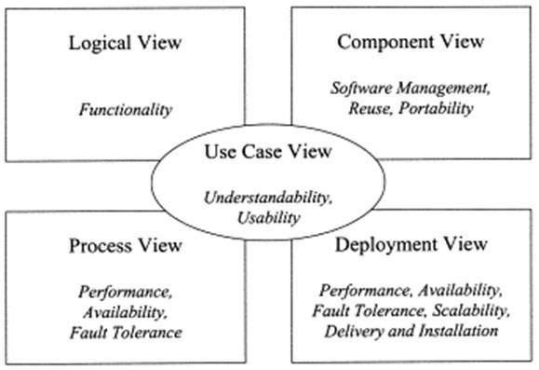

### *Hình 2.1 Các view trong OOAD sử dụng UML*

* Diagram (bản vẽ): Các bản vẽ dùng để thể hiện các góc nhìn của hệ thống. Bản vẽ mô tả về các ca sử dụng, mô tả cấu trúc hệ thống, mô tả sự tương tác của các đối tượng trong hệ thống,...

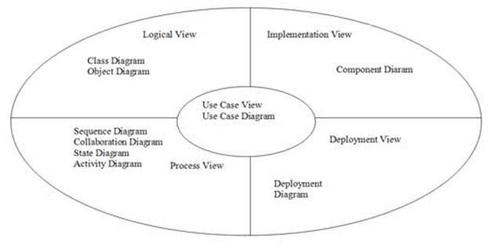

### *Hình 2.2 Các bản vẽ trong OOAD sử dụng UML*

* Notations (các ký hiệu): Các kí hiệu để vẽ, nó là từ vựng trong ngôn ngữ tự nhiên.
* Mechanisms (các quy tắc): Mỗi bản vẽ có quy tắc riêng và cần nắm được quy tắc đó để tạo nên bản thiết kế đúng và nhất quán.

## 2.2. Ngôn ngữ thiết kế website:

### ***2.2.1. HTML:***

HTML(**H**yper**t**ext **M**arkup **L**anguage) là mã được dùng để xây dựng nên cấu trúc và nội dung của trang web. Ví dụ, nội dung có thể được cấu thành bởi một loạt các đoạn văn, một danh sách liệt kê, hoặc sử dụng những hình ảnh và bảng biểu...

HTML không phải là một ngôn ngữ lập trình, nó là một ngôn ngữ đánh dấu văn bản (markup language) xác định cấu trúc nội dung trang web. HTML bao gồm một loạt các thuộc tính, dùng để đính kèm, hoặc gói các phần khác nhau của nội dung để làm chúng hoạt động theo một cách nhất định. Các thẻ kèm theo có thể làm một đoạn văn hay hình ảnh siêu liên kết từ nơi khác, có thể in đậm, thay đổi phông chữ,...

### ***2.2.2. CS:***

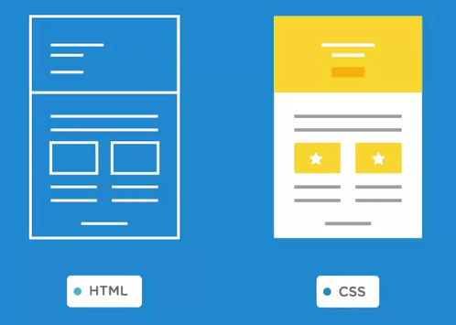

### *Hình 2.3 Minh họa vai trò của CSS đối với văn bản viết bằng HTML*

CSS là chữ viết tắt của Cascading Style Sheets, nó là một ngôn ngữ được sử dụng để tìm và định dạng lại các phần tử được tạo ra bởi các ngôn ngữ đánh dấu (ví dụ như HTML). Hiểu đơn giản, nếu HTML đóng vai trò định dạng các phần tử trên website như việc tạo ra các đoạn văn bản, tiêu đề,... thì CSS sẽ giúp làm “tươi mới” các phần tử HTML đó bằng cách đổi màu sắc trang, thay đổi cấu trúc,...

Trong văn hóa thiết kế web hiện đại, việc sử dụng ngôn ngữ style sheet như CSS đã trở thành một công cụ phổ biến và xu hướng cho các nhà thiết kế web. CSS có một số lợi thế như sau:

* Băng thông: Một stylesheet thường được lưu trữ trong bộ nhớ cache của trình duyệt, và do đó có thể được sử dụng trên nhiều trang mà không nạp lại, tăng tốc độ tải và giảm độ truyền dữ liệu qua mạng.
* Tính linh hoạt: Bằng cách kết hợp CSS với các chức năng của một hệ thống quản trị nội dung, một số lượng đáng kể của sự linh hoạt có thể được lập trình thành các hình thức trình nội dung. Điều này cho phép một người đóng góp, những người khác không quen thuộc có thể hiểu và chỉnh sửa CSS hoặc HTML.
* Tính nhất quán: Khi CSS được sử dụng hiệu quả, về thừa kế và “tầng”, một kiểu toàn cầu có thể được sử dụng để ảnh hưởng đến yếu tố phong cách và trang web rộng. Nếu có các yếu tố cần thay đổi, chỉnh sửa, những thay đổi này có thể được thực hiện dễ dàng, đơn giản chỉ bằng cách chỉnh sửa một vài quy tắc trong stylesheet chung.

## 2.3. Ngôn ngữ lập trình:

### ***2.3.1 Javascript và thư viện Jquery:***

Javascript là một ngôn ngữ lập trình của HTML và ứng dụng Web. Nó nhẹ và được sử dụng phổ biến nhất, như một phần của các trang web. Chúng cho phép client-server script tương tác với người sử dụng và tạo các trang web động. Nó là một ngôn ngữ chương trình thông dịch với các khả năng hướng đối tượng.

Javascript có một số ưu điểm:

* Với người thiết kế Website:
  + Tiết kiệm băng thông cho máy chủ do Javascript chạy trên máy của người dùng. Đây mà mục đích ban đầu của nhà khoa học Brendan Eich khi tạo ra Javascript. Đặc biệt, trước đây, những chiếc máy chủ khổng lồ chiếm diện tích vô cùng lớn, gây tốn nhiều chi phí cho các doanh nghiệp. Vì vậy, các dòng Script sau này đều được thực thi trên trình duyệt người dùng để gia tăng hiệu suất, kéo dài tuổi thọ máy chủ và tiết kiệm diện tích băng thông.
  + Linh hoạt vận hành, tương thích tốt: Để thực thi, chỉ cần tải file JavaScript về máy chủ từ một tên miền riêng biệt hoặc nhúng thẳng chúng vào file HTML của website và chạy mà không cần tải thêm gì nữa. JS có thể chạy được trên hầu hết các trình duyệt phổ biến hiện nay như Cốc Cốc, Chrome, Firefox...
  + Dễ dàng kiểm tra, xử lý vấn đề: Với ưu thế nhiều trình duyệt hỗ trợ nên việc kiểm tra và xử lý vấn gặp phải cũng dễ dàng hơn. Đa số các trình duyệt web hiện nay đều có cài sẵn các công cụ xử lý lỗi JavaScript trong bảng điều khiển trình duyệt. JS sở hữu cấu trúc dễ đọc với các nguyên tắc rõ ràng nên việc xác định và gỡ lỗi đơn giản hơn nhiều.
  + Tạo được nhiều hiệu ứng bắt mắt và tính năng hay ho để phục vụ người dùng. JS có khả năng tạo ra các hiệu ứng linh động, hấp dẫn; những hình ảnh thô sơ, đơn giản và cứng nhắc sẽ được JavaScript “biến hóa” trở nên sống động và hấp dẫn hơn.
* Với người dùng: Website sử dụng ngôn ngữ lập trình có thể giúp người dùng có thêm trải nghiệm thú vị. Người dùng sẽ nhanh chóng bị thu hút bởi những tính năng hay ho, hình ảnh động hấp dẫn, chức năng lướt, tương tác tốt và phản hồi tích cực. Nhờ vào những tính năng đó người dùng sẽ cảm thấy thích thú, thoải mái và ưu dùng trang web hơn.

Jquery là một thư viện kiểu mới của Javascript, hệ thống mới lại các hàm của Javascript một cách ngắn gọn, dễ hiểu, và được tạo bởi John Resig vào năm 2006. Jquery làm đơn giản hóa việc truyền tải HTML, xử lý sự kiện và tương tác với Ajax, tích hợp nhiều module khác nhau.

Nhờ một số tính năng ưu việt của Jquery, nên nó được sử dụng trong hầu hết các website trên thế giới. Thư viện lập trình này cho phép người dùng nâng cao khả năng tương tác và hoạt động của trang:

* Đơn giản hóa việc code, giúp người dùng có thể viết các mã chức năng liên quan đến giao diện một cách dễ dàng, nhanh chóng.
* Cho phép các ứng dụng web tương thích với trình duyệt cùng phát triển.
* JQuery rất nhanh có khả năng mở rộng.
* Sử dụng hầu hết các tính năng hiện đại của trình duyệt mới.
* Hỗ trợ hầu hết trên các trình duyệt.

### ***2.3.2. PHP:***

PHP (viết tắt của Hypertext Preprocessor) là tập hợp con của các ngôn ngữ script như Javascript và Python. Nó có thể xử lý các chức năng phía server như thu thập dữ liệu, biểu mẫu, quản lý file trên server... Dù PHP được coi là ngôn ngữ script vì mục đích chung, nhưng nó được sử dụng rộng rãi nhất để phát triển web. Do một trong những tính năng nổi bật của nó - khả năng nhúng vào file HTML.

Chúng ta có thể làm rất nhiều thứ với ngôn ngữ PHP. Tuy nhiên, nó được sử dụng rộng rãi nhất để tạo nội dung động (dynamic content). Javascript cũng sử dụng để làm cho trang web tĩnh có hiệu ứng động và tương tác hơn. Do đó, có hai ngôn ngữ script có chức năng tương tự nhau.

Với Javascript, có thể tạo trang web động cho phép tương tác đơn giản như hiệu ứng cuộn chuột, tự động sửa lỗi và thư viện ảnh. Nhưng nó không thể tạo nội dung mà người dùng tạo như mạng xã hội và thương mại điện tử (cá trang web thay đổi theo tương tác của người dùng). PHP là ngôn ngữ có thể làm được điều này.

Do đó, Javascript và PHP không phải đối thủ của nhau. Mà chúng hỗ trợ nhau để xây dựng nên những trang web động đẹp.

## 2.4. Mô hình MVC và Framework Laravel:

### ***2.4.1. Mô hình MVC là gì?***

MVC là từ viết tắt của ‘Model-View-Controller’. Nó là mô hình phân bố source code thành 3 phần, mỗi thành phần có một nhiệm vụ riêng biệt và độc lập với các thành phần khác:

* Model là nơi chứa những nghiệp vụ tương tác với dữ liệu hoặc hệ quản trị cơ sở dữ liệu(mysql, mssql...); bao gồm các class/function xử lý nhiều nghiệp vụ như kết nối database, truy vấn dữ liệu, thêm-sửa-xóa dữ liệu...
* View là nơi chứa những giao diện như một nút, khung nhập, hình ảnh... Nó đảm nhiệm việc hiển thị dữ liệu giúp người dùng tương tác với hệ thống.
* Controller là nơi tiếp nhận những yêu cầu xử lý được gửi từ người dùng, gồm những class/function xử lý nhiều nghiệp vụ logic giúp lấy đúng những dữ liệu, thông tin cần thiết nhờ nghiệp vụ lớp Model cung cấp, và hiển thị dữ liệu đó ra cho người dùng nhờ lớp View.

Sự tương tác giữa các thành phần:

* Controller tương tác qua lại với View
* Controller tương tác qua lại với Model
* Model và View không có sự tương tác với nhau, mà tương tác với nhau thông qua Controller

Một số ưu điểm của mô hình MVC:

* Trình xử lý rõ ràng
* Mô hình MVC quy hoạch các class/function vào các thành phần riêng biệt, việc đó làm quá trình phát triển - quản lý - vận hành - bảo trì web diễn ra thuận lợi hơn
* Tạo ra được các chức năng chuyên biệt hóa, đồng thời kiểm soát được luồng xử lý
* Tạo mô hình chuẩn cho dự án, người chuyên môn ngoài dễ tiếp cận hơn
* Mô hình đơn giản, dễ hiểu
* Xử lý nghiệp đơn giản và dễ dàng triển khai với các dự án nhỏ.

### ***2.4.2. Framework Laravel:***

Framework là một thư viện các lớp đã được xây dựng hoàn chỉnh, là bộ khung có sẵn để phát triển các phần mềm ứng dụng, thay vì phải mất nhiều thời gian để tự thiết kế trước. Do đó, lập trình viên chỉ cần tìm hiểu trước rồi thực hiện gắn kết lại với nhau để tạo ra sản phẩm.

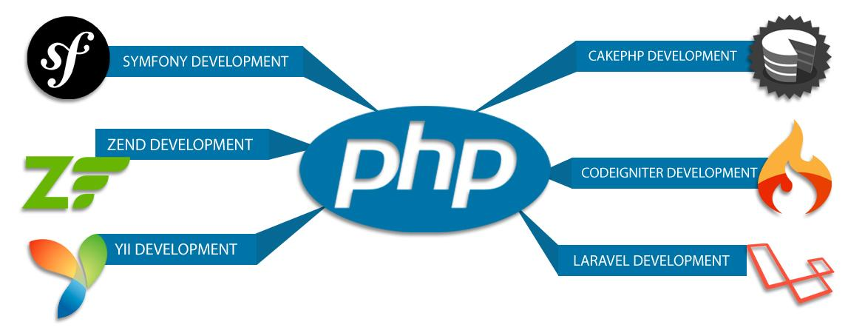

### *Hình 2.4 Một số loại PHP Framework*

Laravel là một PHP Framework mã nguồn mở miễn phí. Được phát triển bởi Taylor Otwell và có mục đích hỗ trợ phát triển các ứng dụng web theo mô hình MVC. Những tính năng nổi bật:

* Cú pháp dễ hiểu, rõ ràng
* Nhiều tiện ích khác nhau hỗ trợ triển khai và bảo trì ứng dụng, phần mềm
* Một hệ thống gói Modular và quản lý gói phụ thuộc

## 2.5. Hệ quản trị cơ sở dữ liệu MySQL:

### ***2.5.1 Định nghĩa:***

*Hệ quản trị cơ sở dữ liệu* (*Database Management System)* là hệ thống được thiết kế để quản lý một khối lượng dữ liệu nhất định một cách tự động và có trật tự. Các hành động quản lý bao gồm chỉnh sửa, xóa, lưu và tìm kiếm thông tin trong một nhóm dữ liệu nhất định.

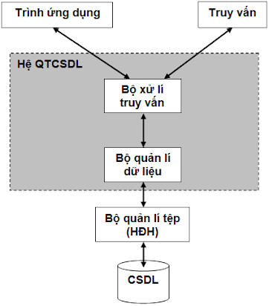

### *Hình 2.5 Kiến trúc của một Hệ quản trị cơ sở dữ liệu*

MySQL là hệ quản trị cơ sở dữ liệu sử dụng mã nguồn mở phổ biến nhất thế giới và được các ưu chuộng trong quá trình phát triển web, ứng dụng... Với tốc độ và tính bảo mật cao, MySQL rất thích hợp cho các ứng dụng có CSDL trên Internet.

### ***2.5.2. Vai trò của hệ quản trị CSDL:***

Các hệ quản trị cơ sở dữ liệu ra đời và đóng vai trò quan trọng trong xử lý và kiểm soát nguồn thông tin. Cụ thể, hệ quản trị CSDL có các chức năng chính như:

* Cung cấp môi trường tạo lập cơ sở dữ liệu: Hệ quản trị CSDL đóng vai trò cung cấp cho người dùng một ngôn ngữ định nghĩa dữ liệu để mô tả, khai báo kiểu dữ liệu, các cấu trúc dữ liệu.
* Cung cấp cách cập nhật và khai thác dữ liệu: Hệ quản trị CSDL cung cấp cho người dùng ngôn ngữ thao tác dữ liệu để diễn tả các yêu cầu, các thao tác cập nhật và khai thác cơ sở dữ liệu. Thao tác dữ liệu bao gồm: Cập nhật (thêm, sửa, xóa dữ liệu), Khai thác (tìm kiếm, kết xuất dữ liệu).
* Cung cấp các công cụ kiểm soát, điều khiển các truy cập vào cơ sở dữ liệu: Nhằm đảm bảo thực hiện một số yêu cầu cơ bản của hệ quản trị CSDL. Bao gồm: Đảm bảo an ninh, phát hiện và ngăn chặn các truy cập bất hợp pháp; Duy trì tính nhất quán của dữ liệu; Tổ chức và điều khiển các truy cập; Khôi phục cơ sở dữ liệu khi có sự cố về phần cứng hay phần mềm; Quản lý các mô tả dữ liệu.

# CHƯƠNG 3. PHÂN TÍCH VÀ THIẾT KẾ HỆ THỐNG

## 3.1. Phân tích thiết kế hệ thống:

### ***3.1.1. Đặc tả ca sử dụng của hệ thống:***

* **Các tác nhân của hệ thống:**

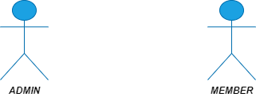

### *Hình 3.1 Các tác nhân của hệ thống*

Các tác nhân của hệ thống bao gồm:

* + ***MEMBER***: Là thành viên của hệ thống thực hiện đăng kí, đăng nhập có các chức năng như đăng nhập, đặt hàng, bình luận sản phẩm...
  + ***ADMIN***: Là người quản trị hệ thống, có các quyền và chức năng cao nhất với hệ thống: đăng nhập, quản lý sản phẩm, quản lý bài viết, quản lý đặt hàng... với các chức năng như thêm, sửa, xóa.
* **Ca sử dụng tổng quát:**

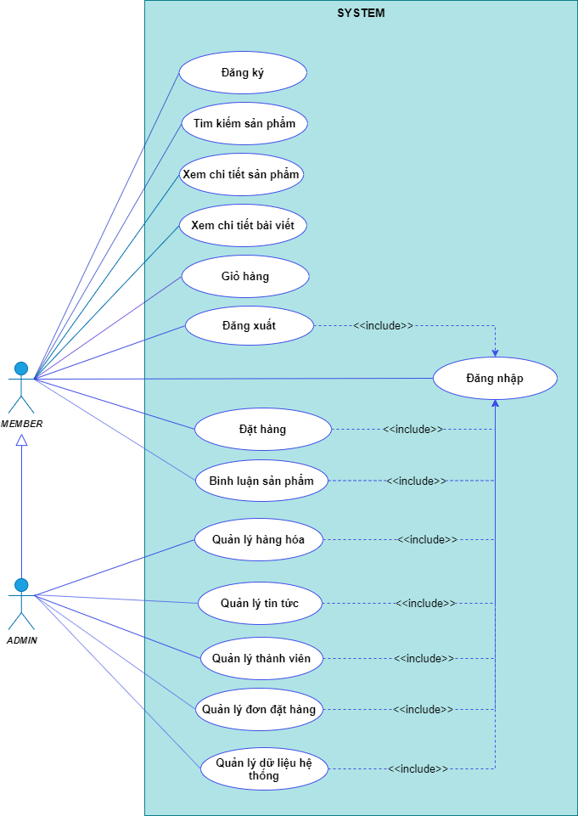

### *Hình 3.2 Ca sử dụng tổng quát*

* **Đặc tả ca sử dụng của tác nhân *MEMBER*:**

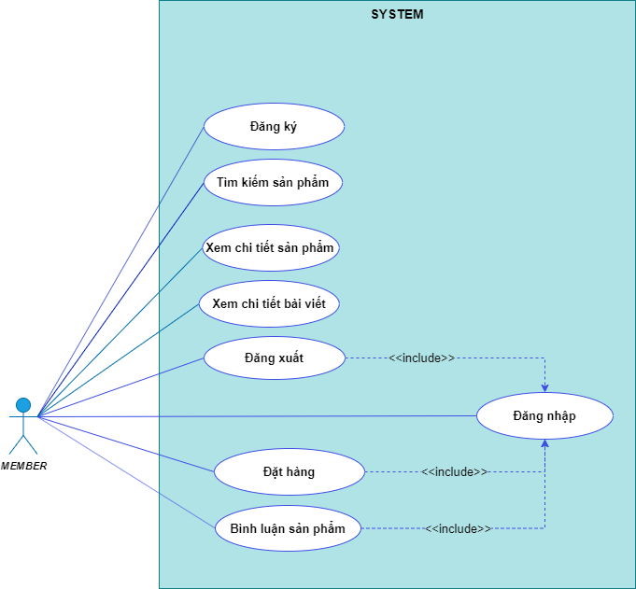

### *Hình 3.3 Ca sử dụng của tác nhân MEMBER*

* ***Ca sử dụng đăng ký:***
  + Mô tả: Dành cho các khách hàng mới đăng ký làm thành viên, để sau nhiều lần mua hàng sẽ nhận được nhiều ưu đãi, cũng như tạo mối quan hệ lân dài với shop.
  + Đầu vào: Khách hàng chọn chức năng đăng ký và nhập các thông tin bắt buộc.
  + Thực hiện: Kiểm tra các trường dữ liệu nhập vào, nếu đầy đủ và chính xác, tiến hành lưu thông tin vào CSDL và thêm thông tin thành viên vào CSDL.
  + Đầu ra: Đưa ra thông báo thành công hoặc thất bại.
* ***Ca sử dụng tìm kiếm sản phẩm:***
  + Mô tả: Giúp thành viên tìm kiếm nhanh các sản phẩm cần tìm.
  + Đầu vào: Nhập từ khóa cần tìm, và chọn tìm kiếm.
  + Thực hiện: Lấy ra danh sách các sản phẩm, và tìm kiếm theo từ khóa nhập vào.
  + Đầu ra: Hiển thị chính xác những sản phẩm trùng với từ khóa tìm kiếm. Hoặc cũng có thể không hiển thị sản phẩm nào nếu không có từ khóa nào trùng với tìm kiếm.
* ***Ca sử dụng xem chi tiết sản phẩm:***
  + Mô tả: Cung cấp thông tin chi tiết sản phẩm cho người dùng.
  + Đầu vào: Chọn sản phẩm cần xem.
  + Thực hiện: Lấy thông tin sản phẩm từ CSDL thông qua mã sản phẩm.
  + Đầu ra: Hiển thị chi tiết sản phẩm trong trang mới.
* ***Ca sử dụng xem chi tiết bài viết:***
  + Mô tả: Cho phép người dùng xem các thông tin, chi tiết bài viết liên quan đến các sản phẩm để hiểu hơn về các sản phẩm(như thuộc tính của các loại cây, cách chăm sóc...).
  + Đầu vào: Người dùng chọn bài viết muốn xem.
  + Thực hiện: Lấy thông tin chi tiết của bài viết từ CSDL thông qua mã bài viết mà người dùng chọn.
  + Đầu ra: Hiển thị chi tiết bài viết.
* ***Ca sử dụng đăng xuất:***
  + Mô tả: Cho phép người dùng thoát khỏi hệ thống.
  + Đầu vào: Người dùng chọn đăng xuất.
  + Thực hiện: Xóa tài khoản lưu thông tin đăng nhập.
  + Đầu ra: Hiển thị trang chủ.
* ***Ca sử dụng đăng nhập:***
  + Mô tả: Cho phép khách hàng là thành viên hoặc admin đăng nhập vào hệ thống.
  + Đầu vào: Người dùng nhập các thông tin tài khoản và mật khẩu, và chọn đăng nhập.
  + Thực hiện: Hệ thống kiểm tra tài khoản và mật khẩu người dùng có trùng khớp trong CSDL. Kiểm tra quyền người dùng tương ứng.
  + Đầu ra: Nếu đúng thông tin đăng nhập thì hiển thị tài khoản, và hiển thị trang tương ứng với quyền. Ngược lại, xuất thông báo tài khoản không tồn tại.
* ***Ca sử dụng đặt hàng:***
  + Mô tả: Những khách hàng đã đăng nhập hệ thống có thể đặt mua hàng.
  + Đầu vào: Sau khi đăng nhập thành công, thành viên điền những thông tin cần thiết như địa chỉ nhận hàng, sđt... rồi chọn đặt hàng.
  + Thực hiện: Lưu đơn đặt hàng của thành viên, lưu chi tiết đơn đặt hàng.
  + Đầu ra: Hiển thị trang chủ, thông báo đặt hàng thành công hay thất bại.
* ***Ca sử dụng bình luận sản phẩm:***
  + Mô tả: Các khách hàng là thành viên, sau khi đã mua hàng, hoặc có những thắc mắc về sản phẩm có thể bình luận để được giải đáp.
  + Đầu vào: Người dùng chọn sản phẩm muốn bình luận, nhập nội dung bình luận và chọn gửi.
  + Thực hiện: Lưu bình luận và thông tin của thành viên vào CSDL.
  + Đầu ra: Load lại trang và hiển thị bình luận của người dùng.
  + **Đặc tả ca sử dụng của tác nhân *ADMIN*:**

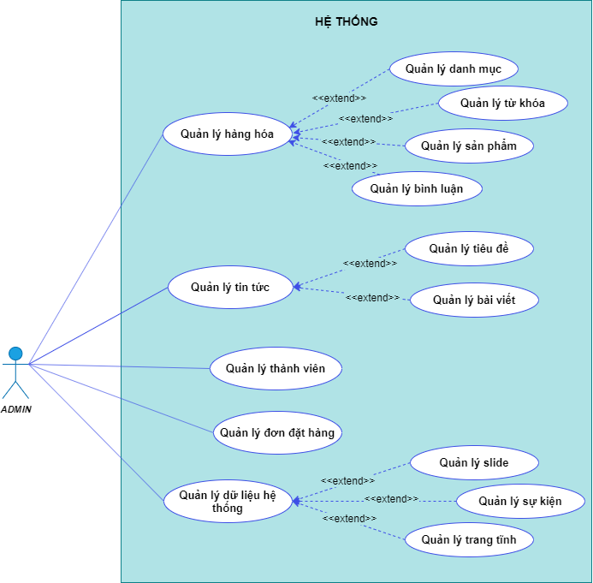

### *Hình 3.4 Ca sử dụng của tác nhân ADMIN*

**Có tất cả ca sử dụng của tác nhân MEMBER, và các ca sử dụng thuộc quyền quản lý:**

* ***Ca sử dụng quản lý danh mục:***
  + Mô tả: Giúp admin quản lý các danh mục sản phẩm với các chức năng thêm, sửa, xóa. Và xem danh sách các danh mục có trong shop.
  + Đầu vào: Admin chọn các chức năng cần thực hiện ở trang quản lý danh mục, với chức năng thêm và sửa cần nhập đầy đủ nội dung.
  + Thực hiện: Lấy danh sách các danh mục sản phẩm trong CSDL. Hệ thống kiểm tra các trường dữ liệu trong chức năng thêm và sửa đã đầy đủ và chính xác chưa. Lưu, cập nhật hoặc xóa dữ liệu trong CSDL.
  + Đầu ra: Load trang và hiển thị danh mục sản phẩm. Thông báo thêm hoặc cập nhật thành công với các chức năng thêm, sửa. Ẩn các danh mục sản phẩm đã xóa.
* ***Ca sử dụng quản lý từ khóa:***
  + Mô tả: Quản lý các từ khóa phổ thông nhất mà người mua hay tìm kiếm. Với các chức năng cơ bản thêm, sửa, xóa.
  + Đầu vào: Admin chọn các chức năng cần thực hiện tại trang quản lý từ khóa, nhập đầy đủ thông tin với chức năng thêm, sửa.
  + Thực hiện: Lấy danh sách từ khóa trong CSDL. Kiểm tra các trường dữ liệu rỗng. Lưu và cập nhật từ khóa vào CSDL. Hoặc xóa từ khóa khỏi danh sách từ khóa trong CSDL.
  + Đầu ra: Load trang quản lý từ khóa và hiển thị dữ liệu sau cập nhật.
* ***Ca sử dụng quản lý sản phẩm:***
  + Mô tả: Giúp admin quản lý sản phẩm với các chức năng thêm, sửa, xóa và tìm kiếm.
  + Đầu vào: Chọn chức năng cần thực hiện trong trang quản lý sản phẩm, nhập đầy đủ với chức năng thêm, sửa.
  + Thực hiện: Kiểm tra trường thông tin đã đầy đủ và đúng định dạng với kiểu dữ liệu ảnh. Nếu đúng thì lưu hoặc cập nhật trong CSDL. Xóa sản phẩm theo mã đã chọn. Và tìm kiếm theo tên sản phẩm từ từ khóa admin nhập.
  + Đầu ra: Hiển thị danh sách sản phẩm theo yêu cầu. Thông báo thêm, cập nhật dữ liệu thành công hoặc thất bại, hay định dạng không hợp lệ với kiểu định dạng ảnh.
* ***Ca sử dụng quản lý bình luận:***
  + Mô tả:Giúp admin xem các bình luận của các thành viên và xóa các bình luận xấu( như spam, ko đúng chuẩn mực...).
  + Đầu vào: Admin chọn trang quản lý bình luận, chọn xóa bình luận nào đó.
  + Thực hiện: Lấy dữ liệu quản lý bình luận trong CSDL. Xóa bình luận theo mã khỏi CSDL.
  + Đầu ra: Hiển thị danh sách các bình luận, ẩn bình luận đã xóa.
* ***Ca sử dụng quản lý tiêu đề:***
  + Mô tả: Giúp admin thêm cô số tiêu đề cho trang web. Với một số chức năng thêm, sửa và xóa.
  + Đầu vào: Admin chọn trang quản lý tiêu đề, lựa chọn thêm, sửa hoặc xóa tiêu đề. Nhập đầy đủ nội dung với lựa chọn thêm và sửa.
  + Thực hiện: Lấy thông tin tiêu đề đã có trong CSDL. Lưu hoặc cập nhật các tiêu đề vào CSDL. Xóa các tiêu đề theo mã khi chọn xóa tiêu đề.
  + Đầu ra: Hiển thị các thông tin tiêu đề sau khi cập nhật đầy đủ. Ẩn các tiêu đề đã xóa. Hiển thị thông báo thành công hay thất bại.
* ***Ca sử dụng quản lý bài viết:***
  + Mô tả: Cho phép admin quản lý các bài viết. Thao tác thêm, sửa và xóa các bài viết giúp tạo thêm những thông tin với về các sản phẩm trong shop.
  + Đầu vào: Trong trang quản lý bài viết, admin thao tác chọn thêm và sửa, nhập đầy đủ nội dung cần thiết vào các trường, hoặc xóa một bài viết.
  + Thực hiện: Lấy thông tin bài viết trong CSDL. Kiểm tra các trường dữ liệu nhập vào đầy đủ và đúng định dạng chưa. Lưu và cập nhật với chức năng thêm và sửa. Xóa bài viết theo mã với chức năng xóa.
  + Đầu ra: Hiển thị các bài viết. Thông báo thêm hoặc cập nhật bài viết thành công hay thất bại.
* ***Ca sử dụng quản lý thành viên:***
  + Mô tả: Admin có thể xem tất cả các thành viên đã mua hàng. Giúp admin quản lý các thành viên hay mua hàng, mà đưa ra các ưu đãi.
  + Đầu vào: Admin chọn trang quản lý thành viên. Có thể thao tác xóa một thành viên nào đó.
  + Thực hiện: Lấy thông tin từ CSDL thành viên. Xóa dữ liệu thành viên theo mã khi chọn xóa.
  + Đầu ra: Hiển thị danh sách thành viên.
* ***Ca sử dụng quản lý đơn đặt hàng:***
  + Mô tả: Sau khi thành viên đã đặt hàng trên trang bán hàng, thì đơn đặt hàng sẽ có trong danh sách duyệt, admin có thể xem chi tiết đơn hàng. Sau khi đã xác nhận còn hàng, admin cập nhật trạng thái.
  + Đầu vào: Admin truy cập trang quản lý đơn đặt hàng, chọn xem chi tiết đơn hàng, cập nhật trạng thái hay tìm kiếm theo mã, trạng thái...
  + Thực hiện: Lấy thông tin đơn đặt hàng và chi tiết đơn đặt hàng, kèm danh sách các sản phẩm trong chi tiết đơn hàng trong CSDL. Cập nhật trạng thái và tìm kiếm theo mã.
  + Đầu ra: Hiển thị danh sách đơn đặt hàng theo yêu cầu. Hiển thị form chi tiết đặt hàng. Load lại trang khi cập nhật trạng thái.
* ***Ca sử dụng quản lý slide:***
  + Mô tả: Giúp admin quản lý các slide có trên trang web bán hàng. Với các chức năng thêm, sửa, xóa.
  + Đầu vào: Admin chọn thêm, sửa hoặc xóa trong trang quản lý slide. Với chức năng thêm, sửa nhập các thông tin đầy đủ.
  + Thực hiện: Lấy thông tin các slide trong CSDL. Kiểm tra các dữ liệu đã đầy đủ và đúng định dạng chưa. Lưu, cập nhật hay xóa dữ liệu trong CSDL.
  + Đầu ra: Hiển thị danh sách các slide. Thông báo thành công hay không thành công với các chức năng thêm, sửa.
* ***Ca sử dụng quản lý sự kiện:***
  + Mô tả: Giúp admin tạo các sự kiện, và các thao tác sửa, xóa trong trang quản lý sự kiện.
  + Đầu vào: Admin chọn các chức năng thêm, sửa, xóa sự kiện. Điền đầy đủ và đúng định dạng các dữ liệu với chức năng thêm, sửa.
  + Thực hiện: Lấy danh sách các sự kiện trong CSDL. Lưu hoặc cập nhật các dữ liệu trong CSDL, xóa các dữ liệu theo mã.
  + Đầu ra: Hiển thị danh sách các sự kiện. Ẩn thông tin các sự kiện đã xóa.
* ***Ca sử dụng quản lý trang tĩnh:***
  + Mô tả: Admin có thể thêm vào một trang web tĩnh, với các chức năng thêm, sửa, xóa.
  + Đầu vào: Admin chọn một trong các chức năng thêm, sửa, xóa. Nhập đầy đủ và chính xác thông tin trang tĩnh trong các chức năng thêm và sửa.
  + Thực hiện: Lấy thông tin danh sách các trang web tĩnh trong CSDL. Lưu và cập nhật các dữ liệu mới về trang tĩnh. Xóa các trang tĩnh theo mã.
  + Đầu ra: Hiển thị danh sách các trang tĩnh. Ẩn các thông tin sự kiện đã xóa.

### ***3.1.2. Biểu đồ hoạt động của hệ thống:***

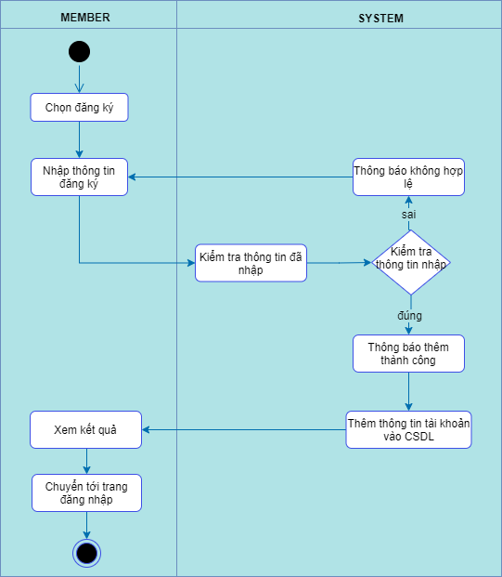

### *Hình 3.5 Biểu đồ hoạt động của ca sử dụng Đăng ký*

Sơ đồ này mô tả một trình tự động hóa quy trình đăng ký của người dùng trên bất kỳ hệ thống nào.

* Người dùng chọn đăng ký: Người dùng biểu tượng mong muốn tạo một tài khoản mới trên hệ thống.
* Nhập thông tin đăng ký: Người dùng cung cấp các thông tin cần thiết như tên, email, mật khẩu, v. v. để tạo tài khoản.
* Kiểm tra thông tin: Hệ thống sẽ kiểm tra xem thông tin người dùng nhập vào có hợp lệ hay không. Ví dụ: kiểm tra xem email đã tồn tại chưa, mật khẩu có đủ mạnh không, v. v.

Nếu không hợp lệ: Hệ thống sẽ thông báo lỗi cho người dùng và yêu cầu nhập lại thông tin của họ.

Nếu hợp lệ: Hệ thống sẽ tiếp tục trong quá trình xử lý.

* Thông báo thành công: Nếu thông tin hợp lệ, hệ thống sẽ thông báo cho người dùng rằng quá trình đăng ký đã thành công.
* Thêm thông tin vào cơ sở dữ liệu: Hệ thống sẽ lưu trữ thông tin đăng nhập của người dùng vào cơ sở dữ liệu (CSDL) của hệ thống.
* Xem kết quả: Người dùng có thể xem lại thông tin đăng nhập của mình để xác định.
* Chuyển tới trang đăng nhập: Sau khi đăng nhập thành công, người dùng sẽ được chuyển hướng đến trang đăng nhập để sử dụng mới tài khoản.

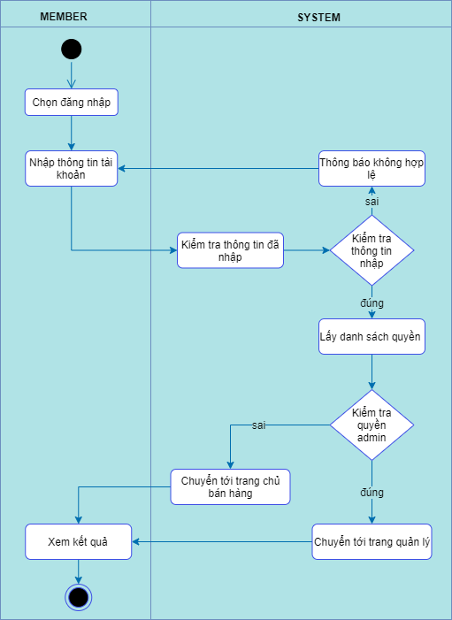

### *Hình 3.6 Biểu đồ hoạt động của ca sử dụng Đăng nhập*

Sơ đồ này mô tả cách đăng nhập vào một hệ thống.

* Nhập thông tin: Nhập tên đăng nhập và mật khẩu.
* Kiểm tra thông tin: Hệ thống sẽ so sánh thông tin bạn nhập với dữ liệu đã lưu.
* Xác thực: Nếu thông tin đúng, bạn sẽ đăng nhập được.
* Phân quyền: Hệ thống sẽ kiểm tra xem bạn có quyền truy cập vào những gì không.
* Hiển thị nội dung: Bạn sẽ thấy giao diện phù hợp với quyền của mình.

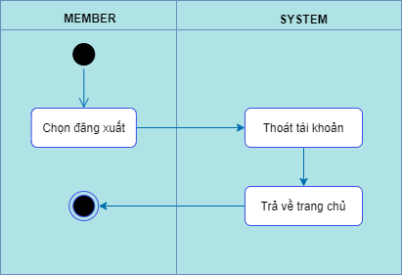

### *Hình 3.7 Biểu đồ hoạt động của ca sử dụng Đăng xuất*

Sơ đồ này mô tả một quy trình đơn giản và phổ biến trong hệ thống, ứng dụng: quy trình đăng nhập của một thành viên

* Thành viên lựa chọn đăng nhập: Người dùng thực hiện một công cụ hành động, hãy nhấp vào một nút hoặc chọn một tùy chọn "Đăng xuất" trên giao diện. Đây là điểm bắt đầu của quy trình.
* Hệ thống thực hiện đăng nhập: Khi được yêu cầu đăng nhập được yêu cầu, hệ thống sẽ tiến hành các hoạt động sau:
  + Thoát tài khoản: Hệ thống sẽ hủy bỏ phiên làm việc hiện tại của người dùng, xóa tạm thời thông tin đăng nhập được lưu trữ (nếu có).
  + Trả về trang chủ: Sau khi thoát tài khoản, hệ thống sẽ tự động điều hướng người dùng về trang chủ của ứng dụng hoặc một trang đăng nhập.

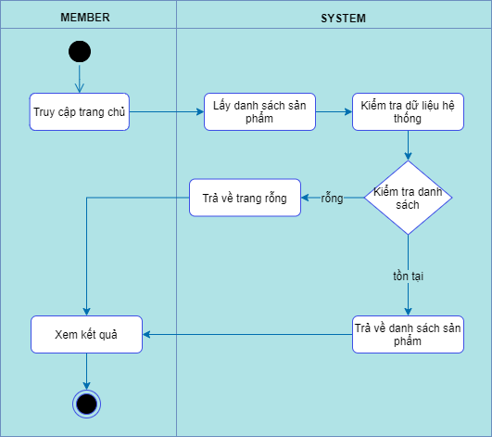

### *Hình 3.8 Biểu đồ hoạt động của ca sử dụng Xem danh sách sản phẩm*

Sơ đồ này mô tả một quy trình tương tác giữa người dùng (Thành viên) và hệ thống (Hệ thống)

* Thành viên truy cập trang chủ: Người dùng bắt đầu sử dụng công việc truy cập trang chủ của hệ thống.
* Hệ thống lấy danh sách sản phẩm: Sau khi nhận được yêu cầu, hệ thống sẽ tiến hành truy xuất cơ sở dữ liệu để lấy danh sách các sản phẩm hiện có.
* Kiểm tra hệ thống dữ liệu: Hệ thống sẽ kiểm tra dữ liệu về sản phẩm có đầy đủ và chính xác hay không.

Kiểm tra danh sách sản phẩm:

Nếu danh sách trống: Tức là không có sản phẩm nào trong hệ thống, hệ thống sẽ trả lời thông báo cho người dùng rằng không có sản phẩm nào để hiển thị.

* Nếu danh sách không trống: Tức là có sản phẩm, hệ thống sẽ tiếp tục hiển thị danh sách sản phẩm cho người dùng.
* Thành viên xem kết quả: Người dùng sẽ nhận được danh sách sản phẩm và có thể xem chi tiết về từng sản phẩm.

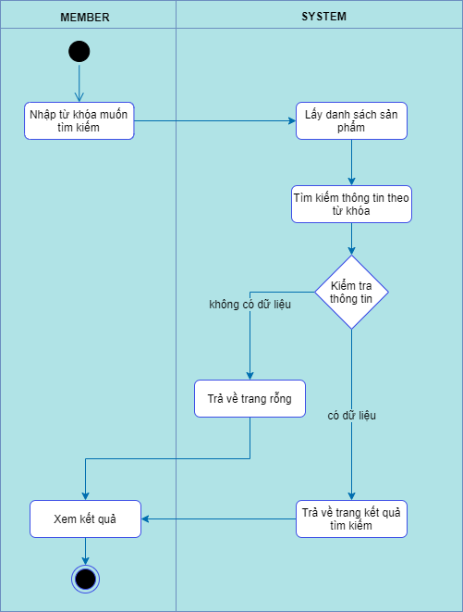

### *Hình 3.9 Biểu đồ hoạt động của ca sử dụng Tìm kiếm sản phẩm*

Sơ đồ này mô tả một trình đơn đơn giản về cách một người dùng (Thành viên) tìm kiếm sản phẩm trên một hệ thống (Hệ thống).

* Nhập từ khóa: Nhập từ khóa mà bạn muốn tìm vào ô tìm kiếm trên trang web. Từ khóa này có thể là tên sản phẩm, thương hiệu, đặc điểm của sản phẩm hoặc bất kỳ từ nào liên quan đến sản phẩm mà bạn đang tìm kiếm.
* Yêu cầu xử lý hệ thống: Khi nhấn nút tìm kiếm, hệ thống của trang web sẽ nhận được yêu cầu tìm kiếm của bạn.
* Tìm kiếm trong cơ sở dữ liệu: Hệ thống sẽ truy cập vào cơ sở dữ liệu của mình, nơi lưu trữ thông tin về tất cả các sản phẩm đang được bán. Cơ sở dữ liệu này sẽ được thiết lập chỉ mục để quá trình tìm kiếm diễn đàn nhanh chóng và hiệu quả.
* So sánh và lọc: Hệ thống sẽ so sánh các từ khóa bạn nhập vào các thông tin về sản phẩm như tên sản phẩm, mô tả, thương hiệu, danh mục sản phẩm, giá cả, v. v. Hệ thống sẽ lọc ra những sản phẩm chứa từ khóa của bạn hoặc có liên quan đến từ khóa đó.
* Hiển thị kết quả: Cuối cùng, hệ thống sẽ hiển thị danh sách các sản phẩm được tìm thấy cho bạn. Danh sách này thường được sắp xếp theo mức độ phù hợp với từ khóa tìm kiếm của bạn, sản phẩm có liên quan nhất sẽ được hiển thị ở đầu danh sách.

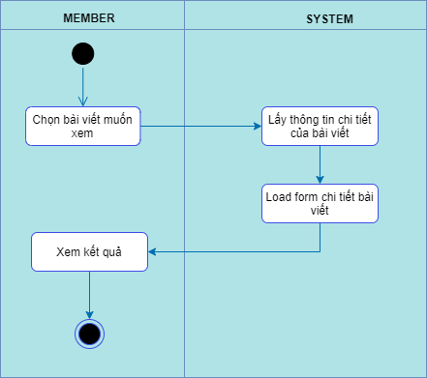

### *Hình 3.10 Biểu đồ hoạt động của ca sử dụng Xem chi tiết bài viết*

Sơ đồ này mô tả một quy trình tương tác giữa người dùng (Thành viên) và hệ thống (Hệ thống) khi người dùng muốn xem chi tiết một bài viết nào đó.

* Thành viên chọn bài viết: Người dùng bắt đầu bằng cách chọn một bài viết cụ thể mà họ muốn xem chi tiết. Họ có thể chọn bài viết này từ danh sách các bài viết, từ một kết quả tìm kiếm hoặc từ một liên kết khác.Hành động này được biểu hiện bằng hình tròn đặc biệt và mũi tên chỉ xuống.
* Hệ thống lấy bài viết thông tin:
  + Khi người dùng đã chọn bài viết, hệ thống sẽ nhận được yêu cầu này và tiến hành truy cập cơ sở dữ liệu để lấy tất cả các thông tin chi tiết về bài viết đó.
  + Thông tin chi tiết này có thể bao gồm tiêu đề, nội dung, hình ảnh, tác giả, ngày đăng
  + Hành động này được biểu hiện bằng mũi tên nối từ hình tròn của bước 1 đến hình chữ nhật “Lấy thông tin chi tiết của bài viết”.
* Hệ thống biểu mẫu tải chi tiết bài viết: Sau khi lấy thông tin chi tiết, hệ thống sẽ tiến hành tạo một giao diện (biểu mẫu) để hiển thị đầy đủ các thông tin này cho người dùng. Giao diện này thường bao gồm tiêu đề bài viết ở vị trí nổi bật, nội dung bài viết được hiển thị rõ ràng, cùng với các thông tin liên quan khác như hình ảnh, video, bình luận. Hoạt động này được biểu hiện bằng hình chữ nhật "Load form chi tiết bài viết".
* Thành viên xem kết quả: Cuối cùng, người dùng sẽ nhìn thấy chi tiết giao diện của bài viết và có thể đọc, xem các thông tin liên quan. Hành động này được biểu diễn bằng hình tròn đặc biệt và mũi tên chỉ lên, có thể người dùng đã nhận được kết quả mong muốn.

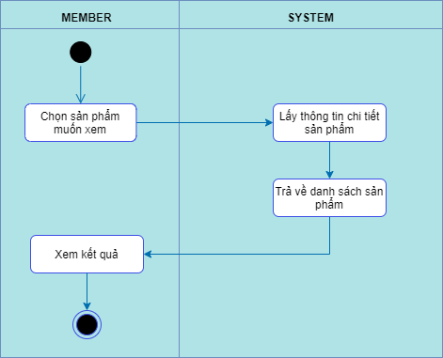

### *Hình 3.11 Biểu đồ hoạt động của ca sử dụng Xem chi tiết sản phẩm*

Sơ đồ này mô tả một quá trình tương tác đơn giản giữa người dùng và hệ thống khi người dùng muốn xem chi tiết về một sản phẩm nào đó. Hãy cùng phân tích từng bước:

* Thành viên lựa chọn sản phẩm muốn xem:
  + Người dùng bắt đầu bằng cách chọn một sản phẩm cụ thể từ danh sách các sản phẩm có sẵn.
  + Hành động này được biểu thị bằng hình tròn đặc biệt và mũi tên chỉ xuống.
* Hệ thống lấy thông tin chi tiết sản phẩm:
  + Khi người dùng đã chọn sản phẩm, hệ thống sẽ nhận được yêu cầu này và tiến hành tìm kiếm thông tin chi tiết về sản phẩm đó trong cơ sở dữ liệu của mình.
  + Thông tin chi tiết này có thể bao gồm tên sản phẩm, giá cả, mô tả, hình ảnh, thông số kỹ thuật
  + Hành động này được biểu diễn bằng mũi tên nối từ bước 1 đến hình chữ nhật "Lấy thông tin chi tiết sản phẩm".
* Hệ thống trả về danh sách sản phẩm:
  + Sau khi thu thập đủ thông tin, hệ thống sẽ hiển thị lại cho người dùng một danh sách các sản phẩm đã tìm thấy, cùng với các thông tin chi tiết tương ứng.
  + Hành động này được biểu hiện bằng mũi tên kết nối từ hình chữ nhật "Lấy thông tin chi tiết sản phẩm" đến hình chữ nhật "Trả tiền về danh sách sản phẩm".
* Thành viên xem kết quả: Cuối cùng, người dùng sẽ xem danh sách các sản phẩm mà hệ thống đã tìm thấy và có thể lựa chọn sản phẩm mình muốn biết thêm chi tiết. Hành động này được biểu hiện bằng mũi tên kết nối từ hình chữ cập nhật "Trả tiền về danh sách sản phẩm" đến hình tròn đặc biệt.

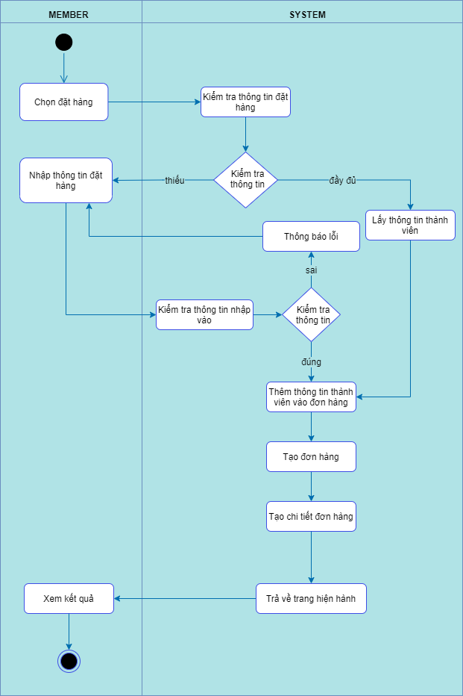

### *Hình 3.12 Biểu đồ hoạt động của ca sử dụng Đặt hàng*

Sơ đồ này mô tả chi tiết các bước thực hiện khi một khách hàng tiến hành đặt hàng một sản phẩm trên một hệ thống bán hàng trực tuyến.

* Bạn chọn sản phẩm: Bạn chọn sản phẩm mình muốn mua từ danh sách sản phẩm có sẵn trên website.
* Nhập thông tin: Bạn điền đầy đủ thông tin cá nhân, giao hàng địa chỉ và chọn phương thức thanh toán.
* Kiểm tra lại đơn hàng: Hệ thống sẽ hiển thị lại đơn hàng thông tin để bạn kiểm tra lại một lần nữa.
* Hoàn tất đơn hàng: Bạn xác nhận đơn hàng và tiến hành thanh toán.
* Nhận hàng: Sau khi thanh toán thành công, bạn sẽ nhận được sản phẩm tại địa chỉ đã đăng ký.

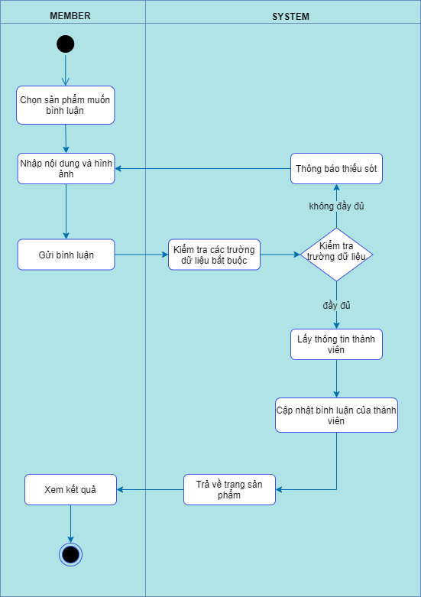

### Hình 3.13 Biểu đồ hoạt động của ca sử dụng Bình luận sản phẩm

Sơ đồ này mô tả quá trình một thành viên thực hiện công việc bình luận về một sản phẩm trên một hệ thống nào đó

* Thành viên lựa chọn sản phẩm muốn bình luận: Người dùng bắt đầu bằng cách chọn một sản phẩm cụ thể mà họ muốn đưa ra đánh giá hoặc bình luận.
* Nhập nội dung và hình ảnh: Thành viên nhập nội dung bình luận của mình có thể kèm theo hình ảnh minh họa để làm rõ hơn.
* Gửi bình luận: Sau khi hoàn tất việc nhập nội dung, thành viên gửi bình luận đến hệ thống.
* Kiểm tra việc bắt dữ liệu của các trường: Hệ thống sẽ kiểm tra xem thành viên đã điền đầy đủ các thông tin bắt buộc hay chưa. Nếu thiếu thông tin: Hệ thống sẽ thông báo lỗi và yêu cầu bổ sung của người dùng.
* Kiểm tra dữ liệu trường: Hệ thống tiến hành kiểm tra bổ sung thêm các dữ liệu khác của trường, để đảm bảo chất lượng của bình luận.
* Get user information: Nếu thông tin bình luận hợp lệ, hệ thống sẽ truy xuất thông tin của thành viên (như tên, tài khoản) để gắn kết với bình luận đó.
* Cập nhật bình luận của thành viên: Hệ thống sẽ lưu trữ bình luận của thành viên vào cơ sở dữ liệu, cập nhật thông tin về sản phẩm đó.
* Trả về trang sản phẩm: Sau khi cập nhật thành công, hệ thống sẽ trả lời thành viên về trang sản phẩm mà họ vừa bình luận. Thành viên có thể xem lại bình luận của mình và các bình luận khác của người dùng khác.

### ***3.1.3 Biểu đồ tuần tự của hệ thống:***

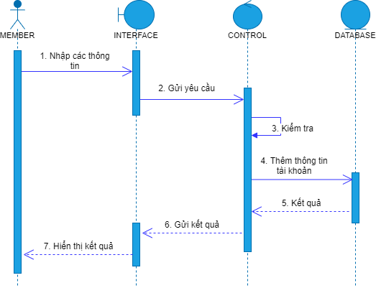

### *Hình 3.14 Biểu đồ tuần tự Đăng ký thành viên*

* Thành viên nhập thông tin: Thành viên bắt đầu bằng cách nhập các thông tin cần thiết vào hệ thống, ví dụ như thông tin đăng ký tài khoản.
* Gửi yêu cầu: Sau khi nhập xong, thành viên gửi yêu cầu này đến giao diện
* Giao diện nhận và chuyển tiếp: Giao diện được nhận yêu cầu và chuyển tiếp đến bộ điều khiển.
* Kiểm tra bộ điều khiển: Bộ điều khiển sẽ kiểm tra xem thông tin mà thành viên nhập vào có hợp lệ hay không.
* Bộ điều khiển bổ sung thông tin: Nếu thông tin hợp lệ, bộ điều khiển sẽ thêm thông tin đó vào cơ sở dữ liệu.
* Kết quả điều khiển: Sau khi thực hiện xong, bộ điều khiển sẽ gửi kết quả về giao diện.
* Hiển thị kết quả giao diện: Giao diện được nhận kết quả từ bộ điều khiển và hiển thị kết quả cho người dùng xem.

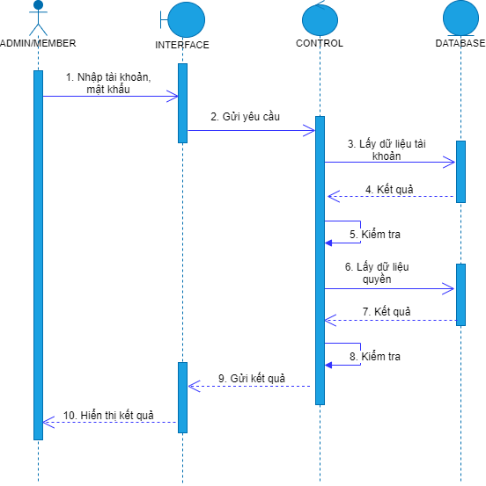

### *Hình 3.15 Biểu đồ tuần tự Đăng nhập hệ thống*

* Thành viên nhập thông tin (Nhập tài khoản, mật khẩu): Thành viên (ADMIN/MEMBER) bắt đầu bằng cách nhập tài khoản tên và mật khẩu vào hệ thống giao diện.
* Gửi yêu cầu: Sau khi nhập xong, thành viên gửi yêu cầu này đến giao diện (Giao diện).
* Giao diện nhận và chuyển tiếp ;Giao diện được nhận yêu cầu và chuyển tiếp đến bộ điều khiển để xử lý.
* Bộ điều khiển lấy tài khoản dữ liệu :Bộ điều khiển được yêu cầu và cơ sở dữ liệu truy cập tiến trình để lấy tài khoản thông tin mà thành viên vừa nhập.
* Bộ điều khiển trả về kết quả: Cơ sở dữ liệu trả về truy vấn kết quả (tài khoản thông tin) cho bộ điều khiển.
* Kiểm tra điều khiển :Kiểm tra điều khiển xem tài khoản thông tin trả về từ cơ sở dữ liệu khớp với thông tin mà người dùng nhập vào hay không.
* Bộ điều khiển lấy quyền dữ liệu :Nếu thông tin khớp, bộ điều khiển tiếp tục truy cập cơ sở dữ liệu để lấy thông tin về quyền của tài khoản đó.
* Trả lời kết quả điều khiển: Cơ sở trả lời dữ liệu về truy vấn kết quả cho bộ điều khiển.
* Tra soát điều khiển (Kiểm tra): Kiểm tra điều khiển xem giới hạn của tài khoản có đủ điều kiện để đăng nhập hay không.
* Bộ điều khiển gửi kết quả Sau khi kiểm tra xong, bộ điều khiển gửi kết quả (thông báo đăng nhập thành công hoặc thất bại) về giao diện.
* Giao diện hiển thị kết quả (Hiển thị kết quả): Giao diện được nhận kết quả từ bộ điều khiển và hiển thị thông báo cho người dùng.

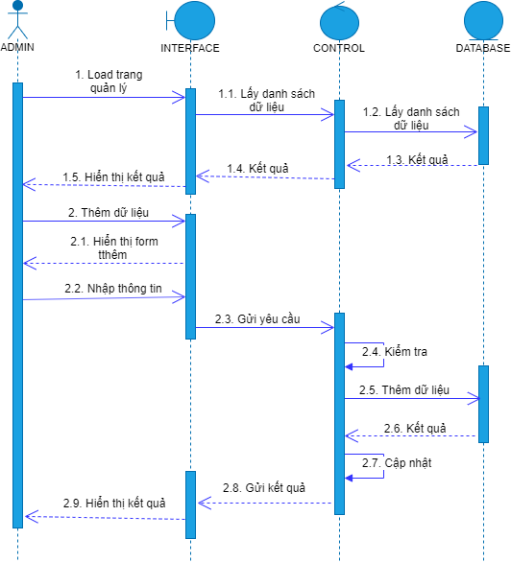

### *Hình 3.16 Biểu đồ tuần tự Thêm dữ liệu trang quản lý*

* Tải trang quản lý
  + Quản trị viên: Gửi yêu cầu tải trang quản lý.
  + Giao diện: Nhận yêu cầu và gửi yêu cầu lấy danh sách dữ liệu đến Control.
  + Control: Gửi yêu cầu lấy danh sách dữ liệu đến Cơ sở dữ liệu.
  + Cơ sở dữ liệu: Trả về danh sách dữ liệu cho Control.
  + Control: Trả về kết quả cho Interface.
  + Giao diện: Hiển thị danh sách dữ liệu cho Admin.
* Thêm dữ liệu
  + Quản trị viên: Gửi yêu cầu bổ sung dữ liệu.
  + Giao diện: Hiển thị thông tin mới nhập vào biểu mẫu.
  + Quản trị viên: Nhập thông tin và gửi yêu cầu.
  + Kiểm soát: Đã nhận yêu cầu và gửi yêu cầu kiểm tra dữ liệu đến Cơ sở dữ liệu.
  + Cơ sở dữ liệu: Kiểm tra tính hợp lệ của dữ liệu.
  + Cơ sở dữ liệu: Thêm dữ liệu mới vào cơ sở dữ liệu và trả về kết quả.
  + Control: Cập nhật trạng thái và gửi kết quả về Giao diện.
  + Giao diện: Hiển thị kết quả cho Admin.

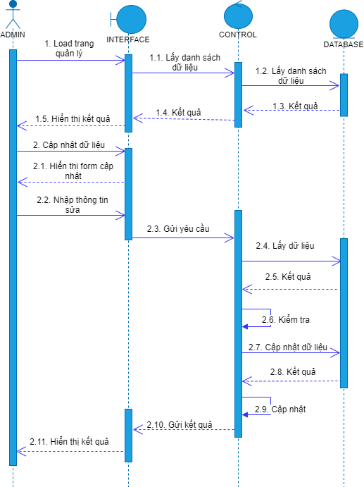

### *Hình 3.17 Biểu đồ tuần tự Cập nhật dữ liệu trang quản lý*

* Tải trang quản lý
  + Xác thực: Trước khi gửi danh sách dữ liệu, Control nên kiểm tra xem quản trị viên đã được xác thực chưa. Nếu chưa, yêu cầu chuyển hướng đến trang đăng nhập.
  + Phân quyền: Kiểm soát cần kiểm tra quyền của quản trị viên để đảm bảo họ có quyền truy cập vào dữ liệu.
  + Hiệu suất: Nếu danh sách dữ liệu quá lớn, có thể áp dụng kỹ thuật phân trang để tăng tốc độ tải trang.
* Thêm dữ liệu
  + Kiểm tra dữ liệu: Cơ sở dữ liệu, kiểm tra nhiều loại dữ liệu khác nhau như:
  + Kiểu dữ liệu: Đảm bảo dữ liệu được nhập vào đúng kiểu (ví dụ: số, chuỗi, ngày).
  + Độ dài: Đảm bảo dữ liệu không vượt quá giới hạn cho phép.
* Định dạng: Bảo đảm dữ liệu được định dạng thủ công.
* Giá trị duy nhất: Kiểm tra lượt xem dữ liệu trùng lặp với dữ liệu đã có trong cơ sở dữ liệu hay không.
* Xử lý lỗi: Nếu xảy ra lỗi trong quá trình bổ sung dữ liệu, hệ thống sẽ hiển thị thông báo rõ ràng cho người dùng.
* Nhật ký: Nên ghi lại các hoạt động bổ sung, chỉnh sửa, xóa dữ liệu vào nhật ký để phục vụ việc kiểm tra mục tiêu và truy xuất thông tin.

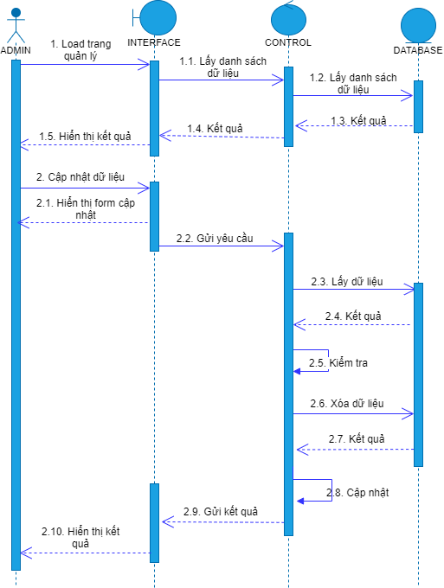

### *Hình 3.18 Biểu đồ tuần tự Xóa dữ liệu trang quản lý*

* Tải trang quản lý
  + Quản trị viên: Gửi yêu cầu tải trang quản lý.
  + Giao diện: Nhận yêu cầu và gửi yêu cầu lấy danh sách dữ liệu đến Control.
  + Control: Gửi yêu cầu lấy danh sách dữ liệu đến Cơ sở dữ liệu.
  + Cơ sở dữ liệu: Trả về danh sách dữ liệu cho Control.
  + Control: Trả về kết quả cho Interface.
  + Giao diện: Hiển thị danh sách dữ liệu cho Admin.
* Cập nhật dữ liệu
  + Quản trị viên: Gửi dữ liệu cập nhật yêu cầu.
  + Giao diện: Hiển thị dữ liệu cập nhật biểu mẫu.
  + Quản trị viên: Nhập thông tin và gửi yêu cầu.
  + Kiểm soát: Nhận yêu cầu và gửi yêu cầu lấy dữ liệu hiện tại đến Cơ sở dữ liệu.
  + Cơ sở dữ liệu: Trả về dữ liệu hiện tại cho Control.
  + Kiểm soát: Kiểm tra dữ liệu đầu vào.
  + Control: Gửi yêu cầu cập nhật dữ liệu đến Cơ sở dữ liệu.
  + Cơ sở dữ liệu: Cập nhật dữ liệu và trả kết quả.
  + Control: Trả về kết quả cho Interface.
  + Giao diện: Hiển thị kết quả cho Admin.

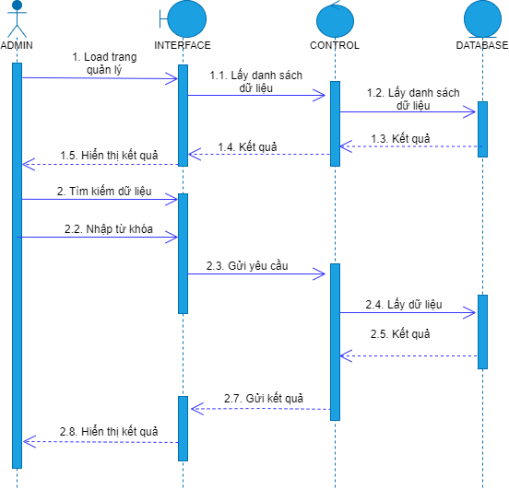

### *Hình 3.19 Biểu đồ tuần tự Tìm kiếm dữ liệu trang quản lý*

* Tải trang quản lý
  + Quản trị viên: Gửi yêu cầu tải trang quản lý.
  + Giao diện: Nhận yêu cầu và gửi yêu cầu lấy danh sách dữ liệu đến Control.
  + Control: Gửi yêu cầu lấy danh sách dữ liệu đến Cơ sở dữ liệu.
  + Cơ sở dữ liệu: Trả về danh sách dữ liệu cho Control.
  + Control: Trả về kết quả cho Interface.
  + Giao diện: Hiển thị danh sách dữ liệu cho Admin.
* Cập nhật dữ liệu
  + Quản trị viên: Gửi dữ liệu cập nhật yêu cầu.
  + Giao diện: Hiển thị dữ liệu cập nhật biểu mẫu.
  + Quản trị viên: Nhập thông tin và gửi yêu cầu.
  + Kiểm soát: Nhận yêu cầu và gửi yêu cầu lấy dữ liệu hiện tại đến Cơ sở dữ liệu.
  + Cơ sở dữ liệu: Trả về dữ liệu hiện tại cho Control.
  + Kiểm soát: Kiểm tra dữ liệu đầu vào.
  + Control: Gửi yêu cầu cập nhật dữ liệu đến Cơ sở dữ liệu.
  + Cơ sở dữ liệu: Cập nhật dữ liệu và trả kết quả.
  + Control: Trả về kết quả cho Interface.
  + Giao diện: Hiển thị kết quả cho Admin.

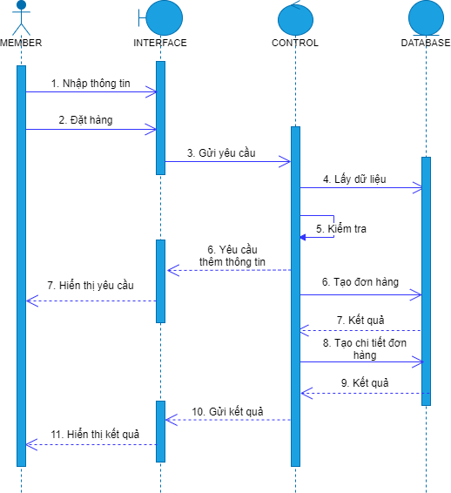

### *Hình 3.20 Biểu đồ tuần tự Đặt hàng*

* Nhập thông tin: Khách hàng nhập thông tin sản phẩm muốn mua vào hệ thống.
* Đặt hàng: Khách hàng xác nhận đặt hàng.
* Gửi yêu cầu: Yêu cầu gửi yêu cầu giao diện đặt hàng đến điều khiển thành phần.
* Lấy dữ liệu: Thành phần điều khiển lấy sản phẩm thông tin từ cơ sở dữ liệu để kiểm tra.
* Kiểm tra: Thành phần kiểm soát kiểm tra xem sản phẩm còn hàng hay không và các thông tin khác liên quan đến đơn hàng.
* Yêu cầu thêm thông tin: Nếu cần thiết, thành phần điều khiển có thể yêu cầu khách hàng cung cấp thêm thông tin, ví dụ như giao hàng địa chỉ.
* Hiển thị yêu cầu: Giao diện hiển thị yêu cầu bổ sung thông tin cho khách hàng.
* Tạo đơn hàng: Sau khi có đủ thông tin, thành phần điều khiển tạo một mới hàng.
* Tạo chi tiết đơn hàng: Thành phần điều khiển tạo các chi tiết của đơn hàng, bao gồm bao thông tin sản phẩm, số lượng, giá cả, v. v.
* Gửi kết quả: Thành phần điều khiển gửi kết quả tạo đơn hàng về giao diện.
* Hiển thị kết quả: Giao diện hiển thị kết quả cho khách hàng, ví dụ như thông báo đơn hàng đã được tạo thành công.

## 3.2. Thiết kế cơ sở dữ liệu:

### ***3.2.1. Sơ đồ lớp:***

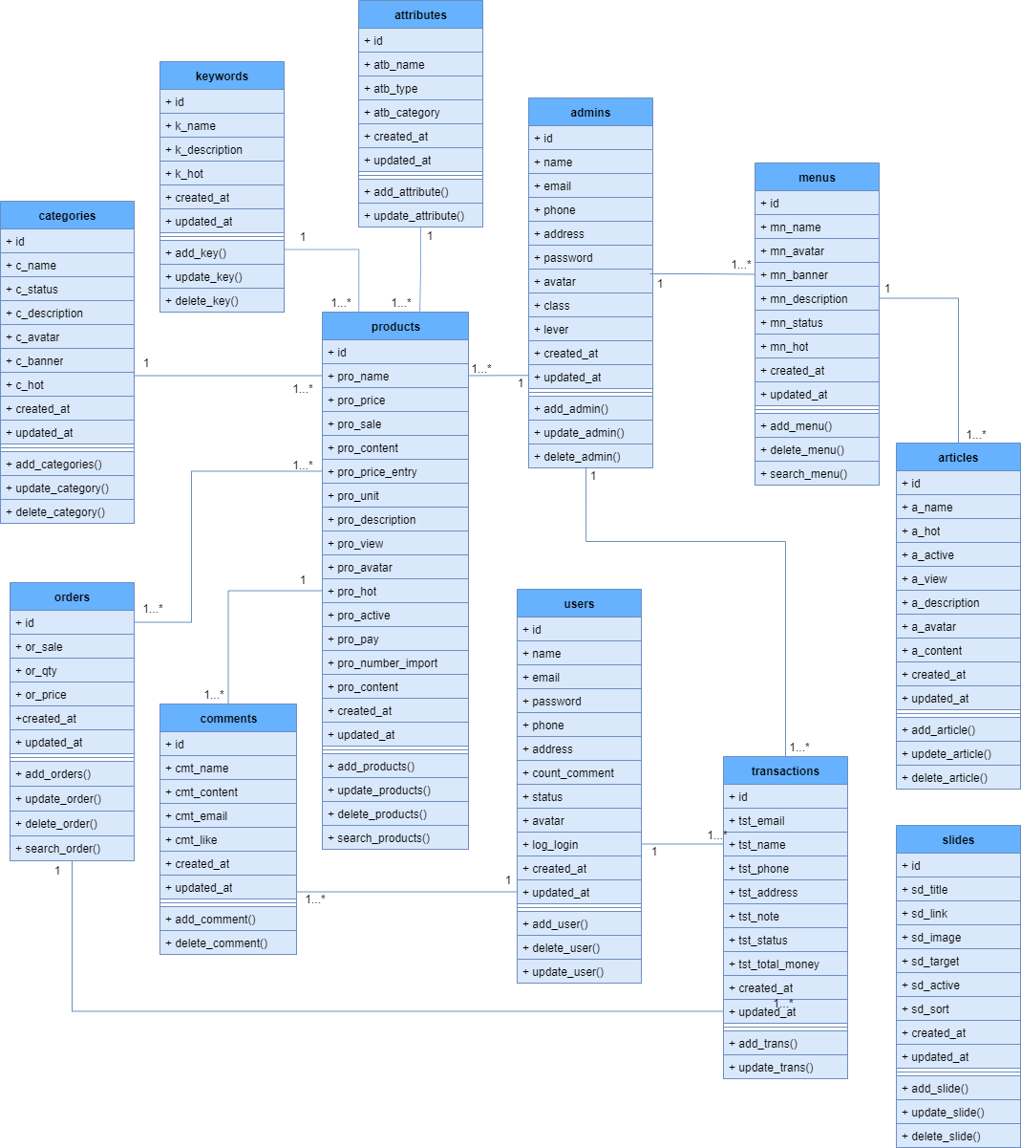

### *Hình 3.2.1 Sơ đồ lớp*

* Bảng từ khóa: Chứa các từ khóa (từ khóa) để tìm kiếm sản phẩm. Có mối quan hệ nhiều-nhiều với bảng sản phẩm thông qua bảng trung gian thuộc tính. Điều này cho phép một sản phẩm có nhiều từ khóa và một từ khóa có thể liên kết với nhiều sản phẩm.
* Thuộc tính của bảng: Là bảng trung gian để tạo mối liên hệ giữa nhiều từ khóa và sản phẩm bảng. Mỗi bản ghi trong bảng đại diện này cho một liên kết giữa một từ khóa và một sản phẩm.
* Bảng danh mục: Chứa thông tin về các sản phẩm danh mục. Có mối liên hệ một -nhiều với bảng sản phẩm, nghĩa là một danh mục có thể chứa nhiều sản phẩm.
* Sản phẩm Bảng: Chứa thông tin chi tiết về các sản phẩm, bao gồm tên, giá, mô tả, hình ảnh. Có mối liên hệ nhiều-nhiều với các từ khóa trong bảng, một-nhiều với các danh mục trong bảng.
* Lệnh bảng: Chứa thông tin về các đơn hàng, bao gồm ID đơn hàng, ngày đặt hàng, tổng tiền. Có mối quan hệ một-nhiều với bảng sản phẩm (một đơn hàng có thể chứa nhiều sản phẩm) và một-nhiều với người dùng bảng (một khách hàng có thể đặt nhiều đơn hàng).
* Bảng chú thích: Chứa thông tin về các bình luận của khách hàng về sản phẩm. Có mối quan hệ một-nhiều với bảng sản phẩm (một sản phẩm có thể có nhiều bình luận).
* Người dùng Bảng: Chứa thông tin về người dùng, bao gồm thông tin cá nhân, địa chỉ, lịch đơn hang. Có mối quan hệ một-nhiều với các đơn hàng trong bảng (một người dùng có thể đặt nhiều đơn hàng).
* Bảng giao dịch: Chứa thông tin về các giao dịch thanh toán. Có mối quan hệ một -nhiều với bảng đơn hàng (một đơn hàng có thể có nhiều giao dịch thanh toán).
* Bảng quản trị: Chứa thông tin về hệ thống quản trị viên.
* Bảng menu: Chứa thông tin về các menu trong hệ thống.
* Bảng mạo từ: Chứa thông tin về các bài viết.
* Bảng slide: Chứa thông tin về các slide show trên trang web.

### ***3.2.2. Xác định các loại thực thể:***

***Bảng 3.1. Bảng products (sản phẩm):***

|  |  |  |  |  |
| --- | --- | --- | --- | --- |
| **STT** | **Thuộc tính** | **Kiểu dữ liệu** | **Khóa** | **Mô tả** |
| 1 | id | bigint | PK | Mã sản phẩm |
| 2 | pro_name | varchar(200) |  | Tên sản phẩm |
| 3 | pro_price | int |  | Giá bán |
| 4 | pro_price_entry | int |  | Giá nhập |
| 5 | pro_category_id | int | FK | Mã danh mục |
| 6 | pro_admin_id | int | FK | Mã admin |
| 7 | pro_sale | tinyint(5) |  | Giảm giá |
| 8 | pro_avatar | varchar(200) |  | Avatar |
| 19 | pro_description | mediumtext |  | Mô tả |
| 10 | pro_content | text |  | Nội dung |
| 11 | pro_keyword | int | FK | Mã từ khóa |
| 12 | pro_review_star | int |  | Đánh giá |
| 13 | created_at | timestamp |  | Ngày tạo |
| 14 | update_at | timestamp |  | Ngày cập nhật |

*Chức năng chính của bảng:* Bảng "products" (sản phẩm) này có chức năng lưu trữ thông tin chi tiết về từng sản phẩm trong một hệ thống quản lý sản phẩm, thường được sử dụng trong các ứng dụng thương mại điện tử, hệ thống quản lý kho hàng hoặc các phần mềm quản lý bán hàng.

Mục đích sử dụng:

* Quản lý thông tin sản phẩm: Lưu trữ đầy đủ thông tin về các sản phẩm đang bán.
* Tìm kiếm sản phẩm: Dựa vào tên, danh mục, từ khóa, giá cả,... để tìm kiếm sản phẩm.
* Tính toán doanh thu: Dựa vào giá bán, số lượng bán ra để tính toán doanh thu.
* Quản lý kho hàng: Theo dõi số lượng kho tồn tại của từng sản phẩm.
* Xây dựng website bán hàng: Hiển thị thông tin sản phẩm lên website để khách hàng tham khảo.

***Bảng 3.2. Bảng order (đơn đặt hàng):***

|  |  |  |  |  |
| --- | --- | --- | --- | --- |
| **STT** | **Thuộc tính** | **Kiểu dữ liệu** | **Khóa** | **Mô tả** |
| 1 | id | bigint | PK | Mã đơn hàng |
| 2 | od_transaction_id | int | FK | Mã giao dịch |
| 3 | od_product_id | int | FK | Mã sản phẩm |
| 4 | od_sale | int |  | Giảm giá |
| 5 | od_price | tinyint |  | Đơn giá |
| 6 | create_at | timestamp |  | Ngày tạo |
| 7 | update_at | timestamp |  | Ngày cập nhật |

*Chức năng chính:* Bảng order có chức năng lưu trữ thông tin chi tiết về từng đơn hang trong một hệ thống quản lý bán hàng. Bảng là một thành phần không thể thiếu trong quá trình theo dõi quá trình mua hàng của khách hàng,từ khi đặt hàng đến khi hoàn thành giao dịch.

*Mục đích sử dụng:*

* Theo dõi đơn hàng: Hỗ trợ hệ thống theo dõi các đơn hàng từ khi được tạo cho đến khi hoàn tất.
* Quản lý đơn hàng: Hỗ trợ các hoạt động quản lý đơn hàng như xử lý đơn hàng, giao hàng, hoàn tiền, v. v.
* Phân tích dữ liệu: Dữ liệu trong bảng orderscó thể được sử dụng để phân tích hành vi mua hàng của khách hàng, doanh thu bán hàng và các doanh nghiệp chỉ khác.
* Hỗ trợ khách hàng: Cung cấp thông tin chi tiết về đơn hàng cho khách hàng, giúp khách hàng theo dõi tình trạng đơn hàng của mình.

***Bảng 3.3. Bảng users (người dùng):***

|  |  |  |  |  |
| --- | --- | --- | --- | --- |
| **STT** | **Thuộc tính** | **Kiểu dữ liệu** | **Khóa** | **Mô tả** |
| 1 | id | bigint | PK | Mã người dùng |
| 2 | name | varchar(200) |  | Tên người dùng |
| 3 | email | varchar(200) |  | Email |
| 4 | email_verified_at | timestamp |  | Ngày xác minh |
| 5 | password | varchar(200) |  | Mật khẩu |
| 6 | phone | varchar(200) |  | Số điện thoại |
| 7 | count_comment | tinyint |  | Số bình luận |
| 8 | address | varchar(200) |  | Địa chỉ |
| 9 | avatar | varchar(200) |  | Ảnh đại diện |
| 10 | created_at | timestamp |  | Ngày tạo |
| 11 | update_at | timestamp |  | Ngày cập nhật |

*Chức năng của người dùng Bảng (người dùng):* Người dùng bảng có chức năng lưu trữ thông tin chi tiết về từng người dùng trong một hệ thống. Thông tin này bao gồm các cá nhân thông tin, liên hệ thông tin và lịch hoạt động của người dùng trên hệ thống.

*Mục đích chính:*

* Quản lý thông tin người dùng: Lưu trữ, cập nhật và quản lý thông tin cá nhân của từng người dùng.
* Xác thực người dùng: Kiểm tra thông tin đăng nhập (email, mật khẩu) để xác định danh tính người dùng khi truy cập hệ thống.
* Trải nghiệm cá nhân hóa: Sử dụng thông tin người dùng để cung cấp nội dung, dịch vụ phù hợp với từng người dùng.
* Phân tích hành động của người dùng: Thu thập dữ liệu về hoạt động của người dùng để phân tích, cải thiện sản phẩm và dịch vụ**.**

***Bảng 3.4. Bảng transactions (giao dịch):***

|  |  |  |  |  |
| --- | --- | --- | --- | --- |
| **STT** | **Thuộc tính** | **Kiểu dữ liệu** | **Khóa** | **Mô tả** |
| 1 | id | bigint | PK | Mã giao dịch |
| 2 | tst_user_id | int | FK | Mã người dùng |
| 3 | tst_admin_id | int | FK | Mã admin |
| 4 | tst_total_money | int |  | Tổng tiền |
| 5 | tst_name | varchar(200) |  | Tên |
| 6 | tst_email | varchar(200) |  | Email |
| 7 | tst_phone | varchar(200) |  | Số điện thoại |
| 8 | tst_address | varchar(200) |  | Địa chỉ |
| 9 | tst_note | varchar(200) |  | Ghi chú |
| 10 | tst_status | tinyint |  | Trạng thái |

*Chức năng chính*: Bảng transactionscó chức năng lưu trữ thông tin chi tiết về từng giao dịch trong hệ thống. Mỗi giao dịch có thể là một hàng đơn, một tài khoản thanh toán hoặc bất kỳ hoạt động nào liên quan đến việc trao đổi giá trị.

*Mục đích sử dụng:*

* Theo dõi hoạt động: Ghi lại tất cả các giao dịch trong hệ thống để theo dõi lịch sử hoạt động.
* Quản lý tài chính: Tính toán doanh thu, lợi nhuận, chi phí dựa trên giao dịch thông tin.
* Phân tích dữ liệu: Dựa vào giao dịch dữ liệu để phân tích hành động của khách hàng, hướng thị trường.
* Kiểm tra: Cung cấp thông tin chi tiết về các giao dịch để phục vụ việc kiểm tra mục tiêu.

***Bảng 3.5. Bảng product_images (ảnh_sản phẩm):***

|  |  |  |  |  |
| --- | --- | --- | --- | --- |
| **STT** | **Thuộc tính** | **Kiểu dữ liệu** | **Khóa** | **Mô tả** |
| 1 | id | bigint | PK | Mã ảnh sản phẩm |
| 2 | tst_user_id | int | FK | Mã người dùng |
| 3 | tst_admin_id | int | FK | Mã admin |
| 4 | tst_total_money | int |  | Tổng tiền |
| 5 | tst_name | varchar(200) |  | Tên |
| 6 | tst_email | varchar(200) |  | Email |
| 7 | tst_phone | varchar(200) |  | Số điện thoại |
| 8 | tst_address | varchar(200) |  | Địa chỉ |
| 9 | tst_note | varchar(200) |  | Ghi chú |
| 10 | tst_status | tinyint |  | Trạng thái |

*Chức năng chính dự kiến*: Bảng này được thiết kế để lưu trữ thông tin chi tiết về một công cụ giao dịch có thể liên kết đến một sản phẩm hình ảnh . Tuy nhiên, có một số điều bất ngờ trong bảng cấu trúc mà chúng tôi cần lưu ý.

*Mục đích sử dụng dự kiến*: Dựa vào hiện tại của các trường, bảng này có thể được sử dụng để:

* Theo dõi các giao dịch mua sản phẩm: Ghi lại thông tin về người mua, sản phẩm, số tiền và trạng thái giao dịch.
* Quản lý doanh thu: Tính toán tổng doanh thu từ việc bán ảnh.
* Phân tích dữ liệu: Phân tích hành động mua hàng của khách hàng, sản phẩm bán chạy.

***Bảng 3.6. Bảng keywords (từ khóa):***

|  |  |  |  |  |
| --- | --- | --- | --- | --- |
| **STT** | **Thuộc tính** | **Kiểu dữ liệu** | **Khóa** | **Mô tả** |
| 1 | id | bigint | PK | Mã đơn hàng |
| 2 | od_transaction_id | int | FK | Mã giao dịch |
| 3 | od_product_id | int | FK | Mã sản phẩm |
| 4 | od_sale | int |  | Giảm giá |
| 5 | od_price | tinyint |  | Đơn giá |
| 6 | create_at | timestamp |  | Ngày tạo |
| 7 | update_at | timestamp |  | Ngày cập nhật |

*Chức năng chính:*

* Theo dõi đơn hàng: Ghi nhận tất cả các đơn hàng được tạo.
* Quản lý đơn hàng: Cập nhật trạng thái đơn hàng, thông tin giao hàng.
* Tính toán thu nhập: Tính tổng giá trị đơn hàng, tổng thu nhập.
* Phân tích dữ liệu: Phân tích hành động mua hàng của khách hàng, sản phẩm bán chạy.

*Mục đích sử dụng:* Sử dụng để quản lý và theo dõi tất cả các đơn hàng trong hệ thống, từ khi khách hàng đặt hàng cho đến khi đơn hàng hoàn tất.

***Bảng 3.7. Bảng categories (danh mục sản phảm):***

|  |  |  |  |  |
| --- | --- | --- | --- | --- |
| **STT** | **Thuộc tính** | **Kiểu dữ liệu** | **Khóa** | **Mô tả** |
| 1 | id | bigint | PK | Mã danh mục |
| 2 | c_name | varchar(200) |  | Tên danh mục |
| 3 | c_avatar | varchar(200) |  | Hình ảnh |
| 4 | c_banner | varchar(200) |  | Tiêu đề |
| 5 | c_description | varchar(200) |  | Mô tả |
| 6 | c_parent_id | int | FK | Mã danh mục cha |
| 7 | c_hot | tinyint |  | Nổi bật |
| 8 | c_status | tinyint |  | Trạng thái |
| 9 | create_at | timestamp |  | Ngày tạo |
| 10 | update_at | timestamp |  | Ngày cập nhật |

*Chức năng chính:* Bảng categories có chức năng lưu trữ thông tin về các sản phẩm danh mục trong một hệ thống quản lý sản phẩm, thường được sử dụng trong các ứng dụng thương mại điện tử. Bảng này giúp phân loại sản phẩm một cách có hệ thống, tạo điều kiện thuận lợi cho việc quản lý, tìm kiếm và trưng bày sản phẩm cho người dùng.

*Mục đích:*

* Phân loại sản phẩm: Sắp xếp sản phẩm theo các cấp bậc khác nhau (danh mục cha, danh mục con) để dễ dàng quản lý và tìm kiếm.
* Tổ chức cấu trúc website: Tạo ra các menu điều hướng, danh mục sản phẩm trên website.
* Cải thiện trải nghiệm người dùng: Giúp khách hàng dễ dàng tìm thấy sản phẩm họ cần thông qua việc duyệt theo danh mục.
* Phân tích dữ liệu: Dựa vào danh mục thông tin để phân tích hoạt động mua sắm của khách hàng, sản phẩm bán chạy.

***Bảng 3.8. Bảng products_attributes (thuộc tính_sản phẩm)***

|  |  |  |  |  |
| --- | --- | --- | --- | --- |
| **STT** | **Thuộc tính** | **Kiểu dữ liệu** | **Khóa** | **Mô tả** |
| 1 | id | bigint | PK | Mã thuộc tính sản phẩm |
| 2 | pa_product_id | int | FK | Mã sản phẩm |
| 3 | pa_attribute_id | int | FK | Mã thuộc tính |

Bảng products_attributes được thiết kế để liên kết các sản phẩm với các thuộc tính của chúng. Nói cách khác, bảng này giúp tạo ra một mối quan hệ nhiều đối tượng giữa bảng sản phẩm và bảng thuộc tính.

*Mục đích:*

* **Mô tả chi tiết sản phẩm:** Bằng cách liên kết các thuộc tính với sản phẩm, ta có thể mô tả một cách chi tiết và đầy đủ các đặc tính của sản phẩm.
* **Tìm kiếm sản phẩm:** Các thuộc tính này có thể được sử dụng để tạo ra các bộ lọc tìm kiếm nâng cao, giúp khách hàng dễ dàng tìm thấy sản phẩm phù hợp với nhu cầu của họ.
* **Phân loại sản phẩm:** Các thuộc tính có thể được sử dụng để phân loại sản phẩm theo nhiều cách khác nhau, ví dụ như màu sắc, kích thước, chất liệu.
* **So sánh sản phẩm:** Khách hàng có thể dễ dàng so sánh các sản phẩm khác nhau dựa trên các thuộc tính của họ.

***Bảng 3.9. Bảng attributes (thuộc tính):***

|  |  |  |  |  |
| --- | --- | --- | --- | --- |
| **STT** | **Thuộc tính** | **Kiểu dữ liệu** | **Khóa** | **Mô tả** |
| 1 | id | bigint | PK | Mã thuộc tính |
| 2 | atb_name | varchar(200) |  | Tên thuộc tính |
| 3 | atb_type | tinyint |  | Loại |
| 4 | atb_category_id | int | FK | Mã danh mục |
| 6 | create_at | timestamp |  | Ngày tạo |
| 7 | update_at | timestamp |  | Ngày cập nhật |

*Chức năng chính:* Bảng attributesđược thiết kế để lưu trữ thông tin về các thuộc tính mà bất kỳ sản phẩm, dịch vụ hoặc đối tượng nào có thể sở hữu.

*Mục đích sử dụng:*

* Phân loại và mô tả chi tiết: Các thuộc tính giúp phân loại và mô tả chi tiết các sản phẩm, dịch vụ. Ví dụ, đối với một sản phẩm điện thoại, các thuộc tính có thể bao gồm: màn hình, camera, bộ nhớ, hệ điều hành.
* Tìm kiếm và lọc: Thuộc tính này tạo điều kiện cho việc tìm kiếm và lọc sản phẩm dựa trên các công cụ tiêu chuẩn. Ví dụ: khách hàng có thể tìm kiếm điện thoại có màn hình OLED, RAM 8GB.
* So sánh sản phẩm: Bằng cách so sánh các thuộc tính của các sản phẩm khác nhau, khách hàng có thể dễ dàng đưa ra quyết định mua hàng.
* Dữ liệu cấu trúc: Các thuộc tính được tạo nên một dữ liệu cấu trúc có chức năng, giúp quản lý kết quả sản phẩm thông tin.

***Bảng 3.10. Bảng admins (quản lý):***

|  |  |  |  |  |
| --- | --- | --- | --- | --- |
| **STT** | **Thuộc tính** | **Kiểu dữ liệu** | **Khóa** | **Mô tả** |
| 1 | id | bigint | PK | Mã quản lý |
| 2 | name | varchar(200) |  | Tên quản lý |
| 3 | email | varchar(200) |  | Email |
| 4 | password | varchar(200) |  | Mật khẩu |
| 5 | phone | varchar(200) |  | Số điện thoại |
| 6 | class | varchar(200) |  | Lớp |
| 7 | address | varchar(200) |  | Địa chỉ |
| 8 | level | tinyint |  | Mức |
| 9 | status | tinyint |  | Trạng thái |
| 10 | avatar | varchar(200) |  | Hình đại diện |
| 11 | create_at | timestamp |  | Ngày tạo |
| 12 | update_at | timestamp |  | Ngày cập nhật |

*Chức năng chính:* Bảng admins được thiết kế để lưu trữ thông tin chi tiết về các quản trị viên trong hệ thống. Những thông tin này bao gồm thông tin cá nhân, quyền truy cập, và lịch sử hoạt động của từng quản trị viên.

*Mục đích sử dụng:*

* Quản lý người dùng: Theo dõi và quản lý thông tin của các quản trị viên trong hệ thống.
* Phân quyền: Cấp các quyền truy cập khác nhau cho từng quản trị viên dựa trên vai trò và cấp bậc.
* Bảo mật: Bảo vệ hệ thống bằng cách quản lý tài khoản và mật khẩu của các quản trị viên.
* Theo dõi hoạt động: Ghi lại lịch sử hoạt động của các quản trị viên để phục vụ mục đích kiểm toán và phân tích.

***Bảng 3.11. Bảng menu (danh mục bài viết):***

|  |  |  |  |  |
| --- | --- | --- | --- | --- |
| **STT** | **Thuộc tính** | **Kiểu dữ liệu** | **Khóa** | **Mô tả** |
| 1 | id | bigint | PK | Mã menu |
| 2 | mn_name | varchar(200) |  | Tên menu |
| 3 | mn_avatar | varchar(200) |  | Hình ảnh |
| 4 | mn_banner | varchar(200) |  | Banner |
| 5 | mn_description | varchar(200) |  | Mô tả |
| 6 | mn_hot | tinyint |  | Nổi bật |
| 7 | mn_status | tinyint |  | Trạng thái |
| 8 | create_at | timestamp |  | Ngày tạo |
| 9 | update_at | timestamp |  | Ngày cập nhật |

*Chức năng chính:* Bảng menu này có chức năng lưu trữ thông tin về các danh mục bài viết trong một hệ thống quản lý nội dung (CMS). Nó đóng vai trò như một cấu trúc phân cấp để tổ chức và quản lý các bài viết trên một website hoặc ứng dụng.

*Mục đích sử dụng:*

* Phân loại bài viết: Sắp xếp các bài viết theo các chủ đề, danh mục khác nhau để người dùng dễ dàng tìm kiếm và truy cập.
* Tạo cấu trúc website: Hình thành nên menu điều hướng trên website, giúp người dùng dễ dàng di chuyển giữa các trang.
* Cải thiện trải nghiệm người dùng: Giúp người dùng nhanh chóng tìm thấy thông tin họ cần.
* Quản lý nội dung: Giúp quản trị viên dễ dàng thêm, sửa,

***Bảng 3.12. Bảng articles(bài viết):***

|  |  |  |  |  |
| --- | --- | --- | --- | --- |
| **STT** | **Thuộc tính** | **Kiểu dữ liệu** | **Khóa** | **Mô tả** |
| 1 | id | bigint | PK | Mã bài viết |
| 2 | a_name | varchar(200) |  | Tên bài viết |
| 3 | a_hot | tinyint |  | Nổi bật |
| 4 | a_active | tinyint |  | Hoạt động |
| 5 | a_menu_id | int | FK | Mã menu |
| 6 | a_view | int |  | Xem |
| 7 | a_description | mediumtext |  | Mô tả |
| 8 | a_avatar | varchar(200) |  | Hình ảnh |
| 9 | a_content | text |  | Nội dung |
| 10 | a_position_1 | tinyint |  | Chuyển động 1 |
| 11 | a_position_2 | tinyint |  | Chuyển động 2 |
| 12 | created_at | timestamp |  | Ngày tạo |
| 13 | update_at | timestamp |  | Ngày cập nhật |

*Chức năng chính:* Bảng articles có chức năng lưu trữ thông tin chi tiết về từng bài viết trong một hệ thống quản lý nội dung (CMS). Bảng này là trung tâm của một hệ thống nội dung, chứa tất cả các thông tin cần thiết để hiển thị và quản lý bài viết.

*Mục đích sử dụng:*

* Quản lý bài viết: Cho phép thêm, sửa, xóa và sắp xếp các bài viết.
* Hiển thị nội dung: Cung cấp dữ liệu để hiển thị nội dung bài viết trên website hoặc ứng dụng.
* Tìm kiếm và lọc: Hỗ trợ việc tìm kiếm và lọc bài viết dựa trên các tiêu chí như tiêu đề, danh mục, ngày đăng.
* Phân tích: Thu thập dữ liệu về lượt xem,

***Bảng 3.13. Bảng slide:***

|  |  |  |  |  |
| --- | --- | --- | --- | --- |
| **STT** | **Thuộc tính** | **Kiểu dữ liệu** | **Khóa** | **Mô tả** |
| 1 | id | bigint | PK | Mã slide |
| 2 | sd_title | varchar(200) |  | Tiêu đề |
| 3 | sd_link | varchar(200) |  | Đường dẫn |
| 4 | sd_image | varchar(200) |  | Ảnh |
| 5 | sd_target | tinyint |  | Mục tiêu |
| 6 | sd_active | tinyint |  | Hoạt động |
| 7 | sd_sort | tinyint |  | Sắp xếp |
| 8 | created_at | timestamp |  | Ngày tạo |
| 9 | update_at | timestamp |  | Ngày cập nhật |

*Chức năng chính:* Bảng slide này được thiết kế để lưu trữ thông tin chi tiết về từng slide trong một hệ thống, thường được sử dụng trong các website hoặc ứng dụng có tính năng trình chiếu slide, chẳng hạn như:

* Website giới thiệu sản phẩm: Hiển thị các slide hình ảnh và thông tin về sản phẩm.
* Bài thuyết trình trực tuyến: Tạo các bài thuyết trình với nhiều slide khác nhau.
* Banner quảng cáo: Hiển thị các banner quảng cáo dạng slide.

*Mục đích sử dụng:*

* Quản lý slide: Cho phép thêm, sửa, xóa và sắp xếp các slide.
* Hiển thị nội dung: Cung cấp dữ liệu để hiển thị nội dung của các slide trên giao diện người dùng.
* Tùy chỉnh slide: Cho phép tùy chỉnh từng slide về tiêu đề, hình ảnh, liên kết và các thuộc tính khác.
* Sắp xếp slide: Cho phép sắp xếp các slide theo thứ tự hiển thị mong muốn.

***Bảng 3.14. Bảng comments(bình luận):***

|  |  |  |  |  |
| --- | --- | --- | --- | --- |
| **STT** | **Thuộc tính** | **Kiểu dữ liệu** | **Khóa** | **Mô tả** |
| 1 | id | bigint | PK | Mã bình luận |
| 2 | cmt_name | varchar(200) |  | Tên |
| 3 | cmt_email | varchar(200) |  | Email |
| 4 | cmt_content | text |  | Nội dung |
| 5 | cmt_parent_id | int | FK | Mã danh mục cha |
| 6 | cmt_product_id | int | FK | Mã sản phẩm |
| 7 | cmt_admin_id | int | FK | Mã admin |
| 8 | cmt_user_id | int | FK | Mã người dùng |
| 9 | cmt_like | int |  | Lượt hích |
| 10 | cmt_disk_like | int |  | Lượt không thích |
| 11 | created_at | timestamp |  | Ngày tạo |
| 12 | update_at | timestamp |  | Ngày cập nhật |

*Chức năng chính:* Bảng comments được thiết kế để lưu trữ thông tin về các bình luận mà người dùng để lại trên một nền tảng nào đó, có thể là một bài viết, sản phẩm, hoặc một bài đăng trên diễn đàn. Nó giúp tạo ra tính tương tác giữa người dùng và nội dung.

*Mục đích sử dụng:*

* Tạo cộng đồng: Cho phép người dùng tương tác với nhau bằng cách để lại bình luận.
* Đánh giá nội dung: Người dùng có thể đưa ra đánh giá, ý kiến về nội dung thông qua bình luận.
* Hỗ trợ khách hàng: Các doanh nghiệp có thể sử dụng bình luận để hỗ trợ khách hàng và giải đáp thắc mắc.
* Phân tích dữ liệu: Thông tin từ bảng comments có thể được sử dụng để phân tích hành vi người dùng, xu hướng thị trường.

***Bảng 3.15. Bảng roles (vai trò):***

|  |  |  |  |  |
| --- | --- | --- | --- | --- |
| **STT** | **Thuộc tính** | **Kiểu dữ liệu** | **Khóa** | **Mô tả** |
| 1 | id | int | PK | Mã vai trò |
| 2 | name | varchar(200) |  | Tên |
| 3 | group_name | varchar(200) |  | Nhóm |
| 4 | description | varchar(200) |  | Mô tả |
| 11 | created_at | timestamp |  | Ngày tạo |
| 12 | update_at | timestamp |  | Ngày cập nhật |

*Chức năng chính:* Bảng roles được thiết kế để lưu trữ thông tin về các vai trò khác nhau trong một hệ thống. Vai trò ở đây hiểu là quyền hạn, cấp bậc mà một người dùng có thể được gán để thực hiện các tác vụ nhất định trong hệ thống.

*Mục đích sử dụng:*

* Phân quyền: Dựa trên vai trò, hệ thống sẽ xác định những quyền hạn mà người dùng được phép thực hiện. Ví dụ: quản trị viên có thể có quyền truy cập và sửa đổi tất cả dữ liệu, trong khi người dùng bình thường chỉ có thể xem.
* Quản lý người dùng: Giúp phân loại và quản lý người dùng dựa trên vai trò của họ.
* Bảo mật hệ thống: Giúp bảo vệ hệ thống bằng cách hạn chế quyền truy cập của người dùng vào các khu vực nhạy cảm.

***Bảng 3.16. Bảng role_has_permissions:***

|  |  |  |  |  |
| --- | --- | --- | --- | --- |
| **STT** | **Thuộc tính** | **Kiểu dữ liệu** | **Khóa** | **Mô tả** |
| 1 | Permission_id | int | PK  FK | Mã quyền |
| 2 | Role_id | int | PK  FK | Mã vai trò |

*Chức năng chính:* Bảng role_has_permissions có vai trò liên kết giữa các vai trò và các quyền hạn trong một hệ thống. Nói cách khác, bảng này cho biết vai trò nào có quyền thực hiện những hành động nào.

*Mục đích sử dụng:*

* Phân quyền chi tiết: Bảng này giúp phân chia quyền hạn một cách cụ thể cho từng vai trò, đảm bảo rằng mỗi người dùng chỉ có thể thực hiện những tác vụ mà họ được phép.
* Quản lý quyền truy cập: Bằng cách quản lý các bản ghi trong bảng này, chúng ta có thể dễ dàng cấp hoặc thu hồi quyền hạn của một vai trò.
* Bảo mật hệ thống: Giúp bảo vệ hệ thống bằng cách hạn chế quyền truy cập của người dùng vào các khu vực nhạy cảm.

***Bảng 3.17. Bảng model_has_role:***

|  |  |  |  |  |
| --- | --- | --- | --- | --- |
| **STT** | **Thuộc tính** | **Kiểu dữ liệu** | **Khóa** | **Mô tả** |
| 1 | role_id | int | PK  FK | Mã vai trò |
| 2 | model_type | varchar(200) | PK  FK | Loại mẫu |
| 3 | model_id | bigint | PK  FK | Mã mẫu |

*Chức năng chính:* Bảng model_has_roles đóng vai trò là một cầu nối giữa các model (mô hình dữ liệu) và các vai trò trong một hệ thống. Nói cách khác, bảng này giúp xác định một model cụ thể có những vai trò nào.

***Bảng 3.18. Bảng model_has_permissions:***

|  |  |  |  |  |
| --- | --- | --- | --- | --- |
| **STT** | **Thuộc tính** | **Kiểu dữ liệu** | **Khóa** | **Mô tả** |
| 1 | Permission_id | int | PK  FK | Mã quyền |
| 2 | model_type | varchar(200) | PK  FK | Loại mẫu |
| 3 | model_id | bigint | PK  FK | Mã mẫu |

*Chức năng chính:* Bảng model_has_permissions có nhiệm vụ liên kết giữa các model (mô hình) với các quyền hạn trong một hệ thống. Nói cách khác, bảng này cho biết một model cụ thể có những quyền hạn nào.

***Bảng 3.19. Bảng permissions (quyền):***

|  |  |  |  |  |
| --- | --- | --- | --- | --- |
| **STT** | **Thuộc tính** | **Kiểu dữ liệu** | **Khóa** | **Mô tả** |
| 1 | id | int | PK | Mã quyền |
| 2 | name | varchar(200) |  | Tên |
| 3 | description | varchar(200) |  | Mô tả |
| 4 | group_permission | Tinyint(5) |  | Nhóm quyền |
| 5 | group_name | Varchar(200) |  | Tên nhóm |
| 6 | created_at | timestamp |  | Ngày tạo |
| 7 | update_at | timestamp |  | Ngày cập nhật |

*Chức năng chính:* Bảng permissions được thiết kế để lưu trữ thông tin về các quyền hạn mà người dùng hoặc các đối tượng khác trong hệ thống có thể được cấp. Quyền hạn ở đây hiểu là khả năng thực hiện một hành động cụ thể trong hệ thống.

* + 1. ***Quan hệ của các thực thể trong cơ sở dữ liệu:***

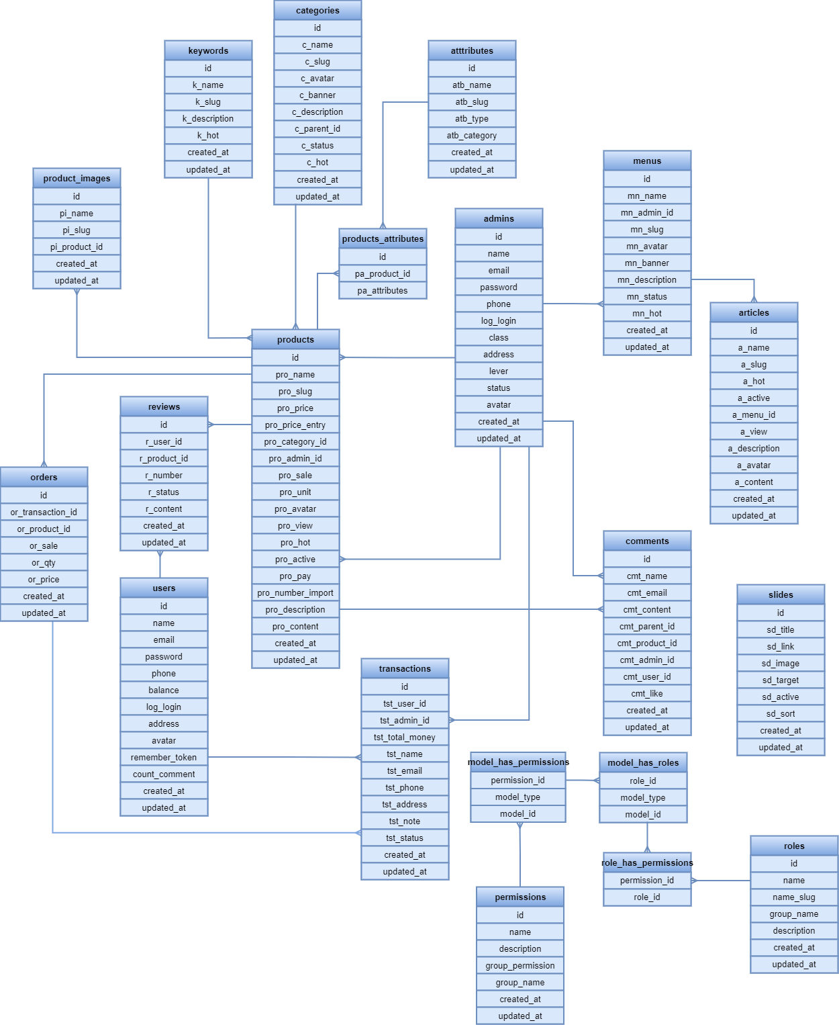

*Hình 3.22 Quan hệ của các thực thể trong cơ sở dữ liệu*

Mô tả chung: Sơ đồ này mô tả cấu trúc của một cơ sở dữ liệu được thiết kế để quản lý một hệ thống thương mại điện tử. Nó bao gồm các bảng liên quan đến sản phẩm, danh mục, người dùng, đơn hàng, đánh giá, bài viết, quyền hạn, và các thông tin khác.

# CHƯƠNG 4. XÂY DỰNG CHƯƠNG TRÌNH

## 4.1. Giao diện trang chủ:

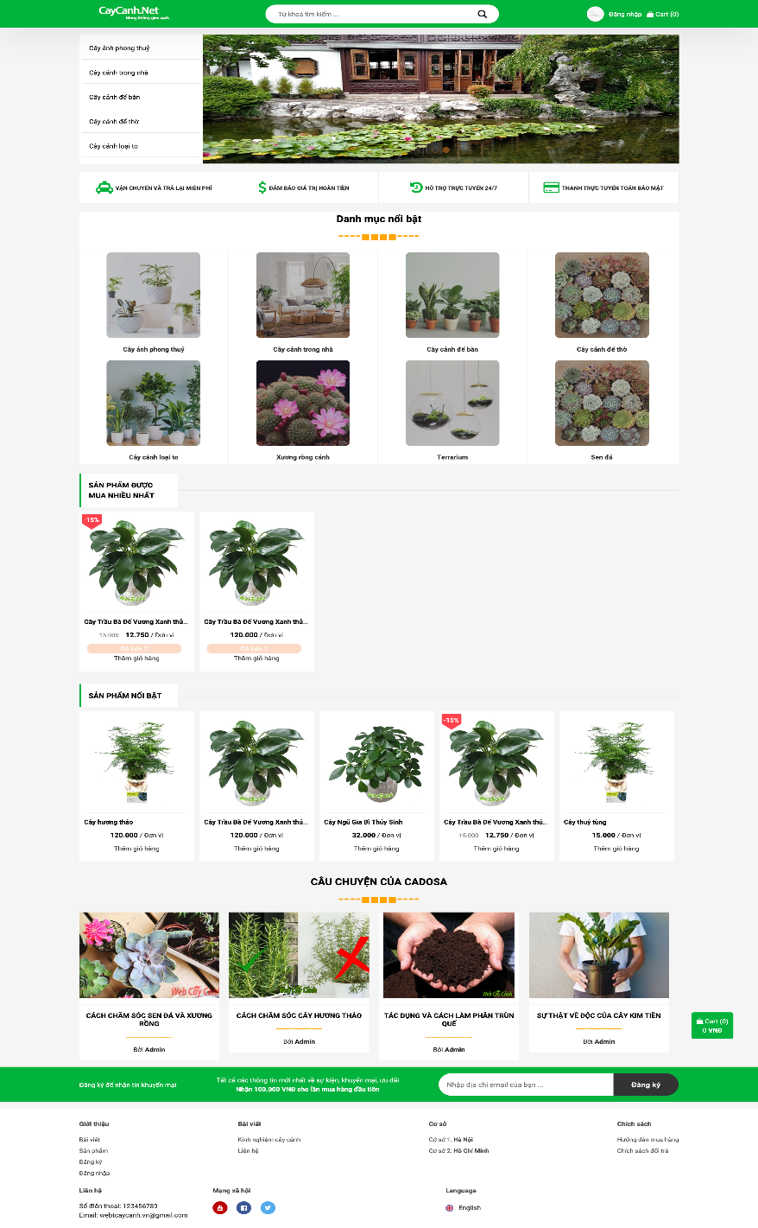

### *Hình 4.1. Giao diện trang chủ*

* **Tiêu đề:**
* **CayCanh.Net:** Đây là tên miền và thương hiệu của website, cho biết đây là một trang web chuyên về cảnh cây.
* **Ô tìm kiếm:** Cho phép người dùng tìm kiếm sản phẩm cụ thể.
* **Giỏ hàng:** Hiển thị số lượng sản phẩm đã chọn và cho phép người dùng xem lại giỏ hàng.
* **Menu chính:**
* **Danh mục sản phẩm:** Chia các loại cây cảnh thành các danh mục cụ thể để người dùng dễ dàng tìm kiếm.
* **Bài viết:** Cung cấp các bài viết chia sẻ kiến ​​thức về cây cảnh, cách chăm sóc, ...
* **Liên hệ:** Cung cấp thông tin liên hệ của cửa hàng.
* **Phần nổi bật:**
* **Sản phẩm được mua nhiều nhất:** Hiển thị những sản phẩm bán chạy nhất để thu hút sự chú ý của khách hàng.
* **Sản phẩm nổi bật:** Giới thiệu các sản phẩm mới hoặc đặc biệt.
* **Câu chuyện của Cadosa:** Có thể là một câu chuyện về nguồn gốc, quá trình phát triển cửa hàng hoặc những thông tin thú vị về cảnh cây.
* **Phần nội dung:**
* **Danh mục sản phẩm:** Chia các sản phẩm thành các danh mục nhỏ hơn để người dùng dễ dàng lựa chọn.
* **Sản phẩm mới: Giới thiệu các sản phẩm mới cập nhật.**
* **Câu chuyện của Cadosa: (Xem giải thích ở trên)**
* **Cách làm phân trùn: Cung cấp thông tin hữu ích cho người dùng về cách tự làm phân hữu cơ.**
* **Sự thật về độc của cây kim tiền: Giải đáp thắc mắc của khách hàng về một loại** cây phổ biến.
* **Chân trang:**
* **Thông tin liên hệ: Địa chỉ, số điện thoại, email, mạng xã hội.**
* **Chính sách:** Chính sách bảo mật, chính sách đổi trả, ...

## 4.2. Giao diện tìm kiếm sản phẩm:

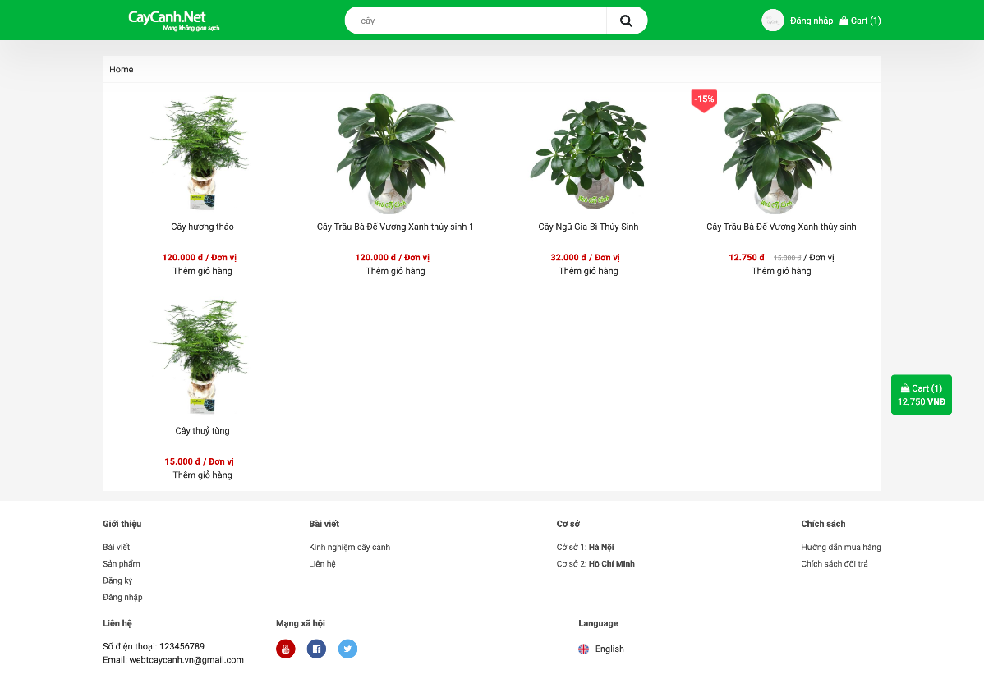

### *Hình 4.2. Giao diện trang tìm kiếm sản phẩm*

* **Thanh tiêu đề:** Đơn giản, hiển thị rõ ràng tên miền, ô tìm kiếm và giỏ hàng.
* **Phần chính:**
* **Sản phẩm nổi bật:** Hiển thị các loại cây cảnh đang được bán, kèm theo hình ảnh, tên sản phẩm và giá cả.
* **Nút "Thêm vào giỏ hàng":** Cho phép khách hàng dễ dàng thêm sản phẩm vào giỏ hàng để tiến hành mua hàng.
  + **Menu điều hướng:** Cung cấp các danh mục sản phẩm, bài viết, thông tin liên hệ và chính sách.
  + **Footer:** Hiển thị thông tin liên hệ chi tiết, mạng xã hội và ngôn ngữ lựa chọn.

## 4.3. Giao diện các sản phẩm:

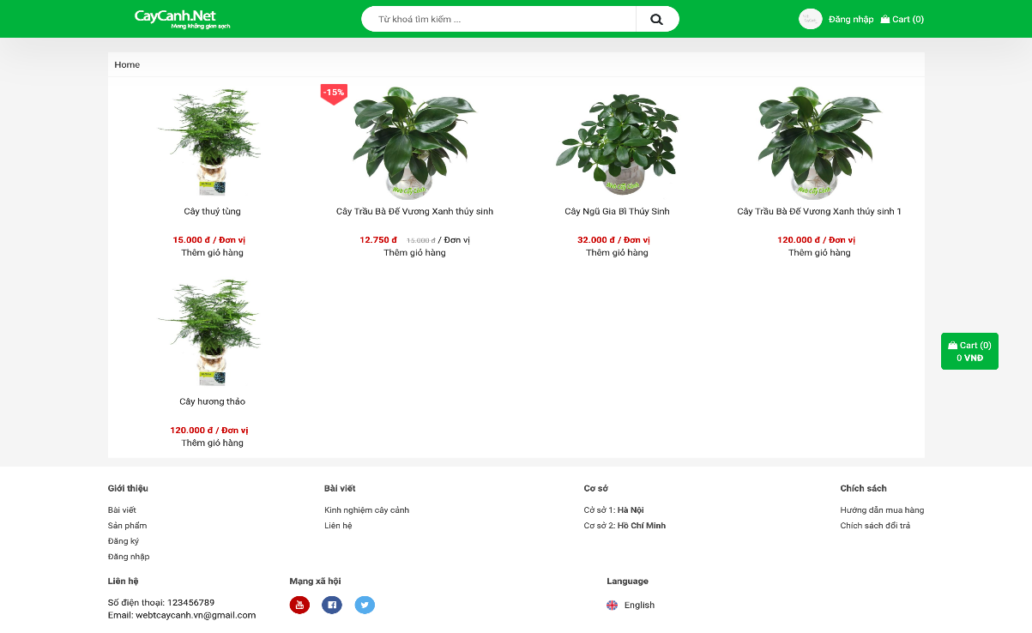

### *Hình 4.3. Giao diện trang sản phẩm*

* **Thanh tiêu đề:** Hiển thị rõ ràng tên miền **CayCanh.Net** cùng ô tìm kiếm để người dùng dễ dàng tìm kiếm sản phẩm.
* **Sản phẩm nổi bật:** Hiển thị các loại cây cảnh đang được bán, kèm theo hình ảnh, tên sản phẩm và giá cả.
* **Giỏ hàng:** Cho phép người dùng xem nhanh các sản phẩm đã chọn và tổng tiền.
* **Menu điều hướng:** Cung cấp các danh mục sản phẩm, thông tin liên hệ, chính sách,... giúp người dùng dễ dàng tìm kiếm thông tin.
* **Footer:** Hiển thị thông tin liên hệ chi tiết, mạng xã hội và ngôn ngữ lựa chọn.

## 4.4. Giao diện chi tiết sản phẩm:

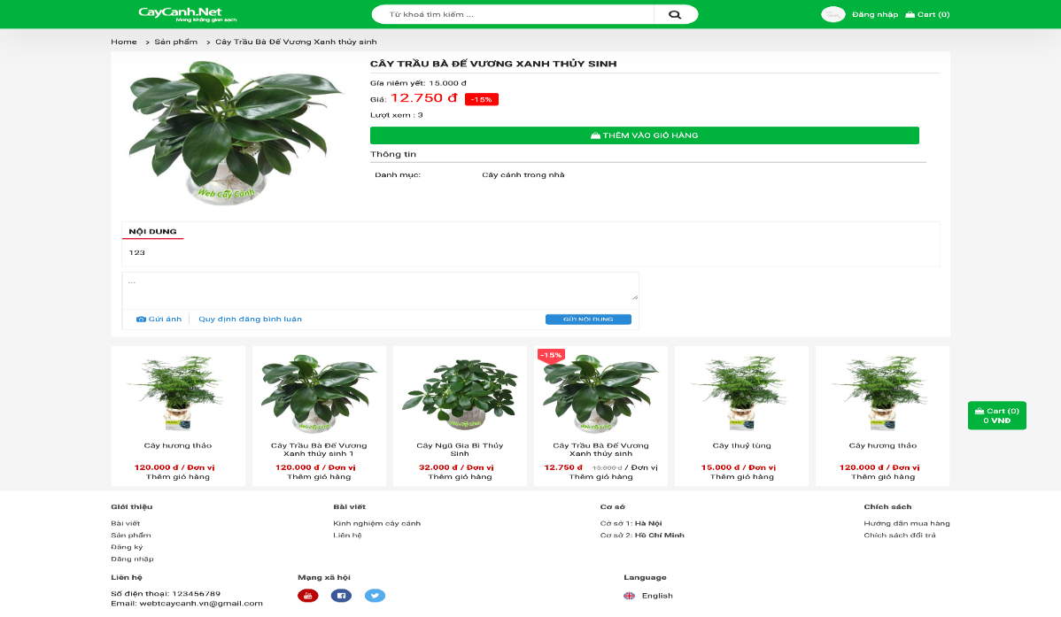

### *Hình 4.4. Giao diện trang chi tiết sản phẩm*

* **Thanh tiêu đề:** Vẫn giữ nguyên thiết kế quen thuộc với tên miền, ô tìm kiếm và giỏ hàng.
* **Breadcrumb:** Cho biết đường dẫn từ trang chủ đến trang sản phẩm hiện tại (Home > Sản phẩm > Cây Trầu Bà Đế Vương Xanh thủy sinh).
* **Thông tin sản phẩm:**
* **Tên sản phẩm:** Cây Trầu Bà Đế Vương Xanh Thủy Sinh
* **Hình ảnh:** Hình ảnh sản phẩm rõ ràng, trực quan.
* **Giá cả:** Giá niêm yết và giá đã giảm, cùng với phần trăm giảm giá.
* **Số lượng:** Cho phép khách hàng lựa chọn số lượng muốn mua.
* **Nút "Thêm vào giỏ hàng":** Giúp khách hàng nhanh chóng thêm sản phẩm vào giỏ hàng.
* **Thông tin chi tiết:** Danh mục sản phẩm, xem.
* **Mô tả sản phẩm:** Phần này thường chứa thông tin chi tiết hơn về sản phẩm như kích thước, cách chăm sóc, nguồn gốc,... (Trong hình ảnh bạn cung cấp, phần này chưa được hiển thị đầy đủ).
* **Sản phẩm liên quan:** Hiển thị các sản phẩm cùng loại hoặc tương tự để khách hàng tham khảo.
* **Footer:** Giữ nguyên thiết kế như trang chủ, cung cấp thông tin liên hệ, chính sách và ngôn ngữ lựa chọn.

## 4.5. Giao diện quản lý danh mục:

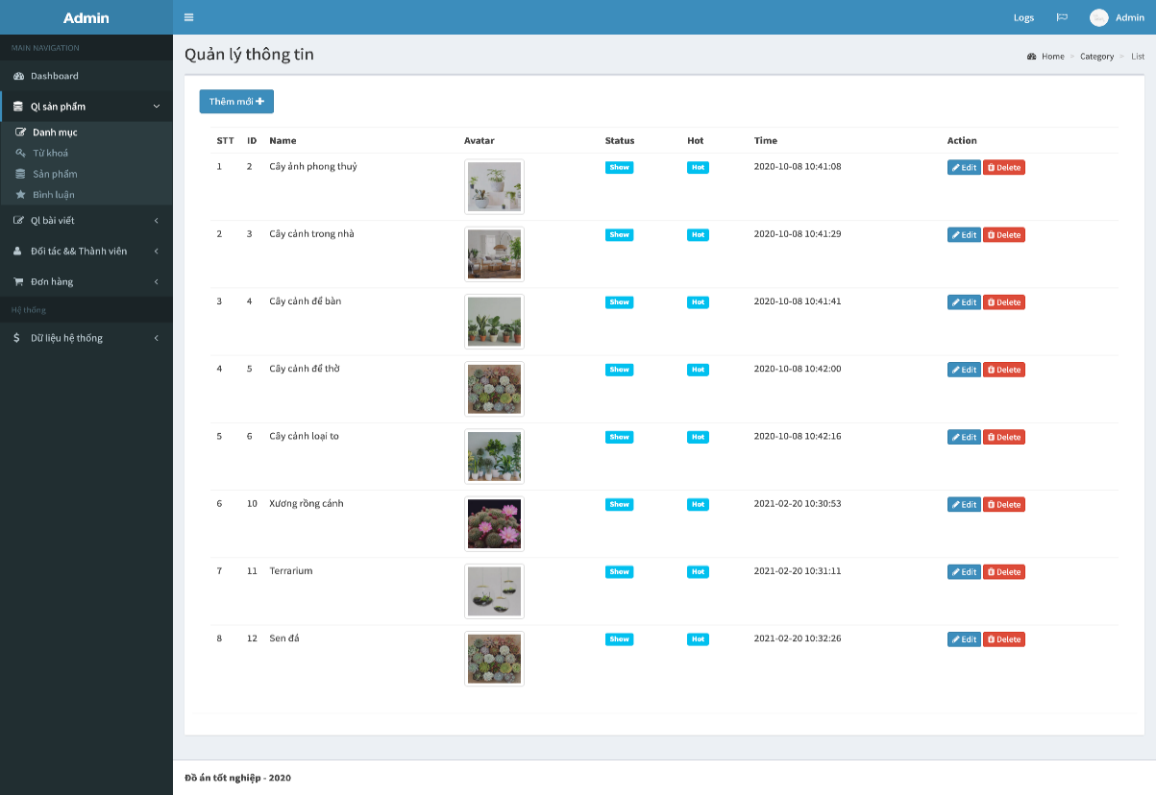

### *Hình 4.5. Giao diện trang quản lý danh mục*

* Quản lý thông tin sản phẩm: Thêm, sửa, xóa, cập nhật thông tin các sản phẩm như tên, hình ảnh, mô tả, giá cả, số lượng tồn tại kho,...
* Cập nhật trạng thái sản phẩm: Thay đổi trạng thái hiển thị của sản phẩm (hiển thị hoặc ẩn) trên website.
* Sắp xếp sản phẩm: Sắp xếp sản phẩm theo tiêu chí như tên, giá, thời gian,…
* Tìm kiếm sản phẩm: Tìm kiếm sản phẩm nhanh dựa trên các tiêu chí như tên, mã sản phẩm,...

## 4.6. Giao diện quản lý sản phẩm:

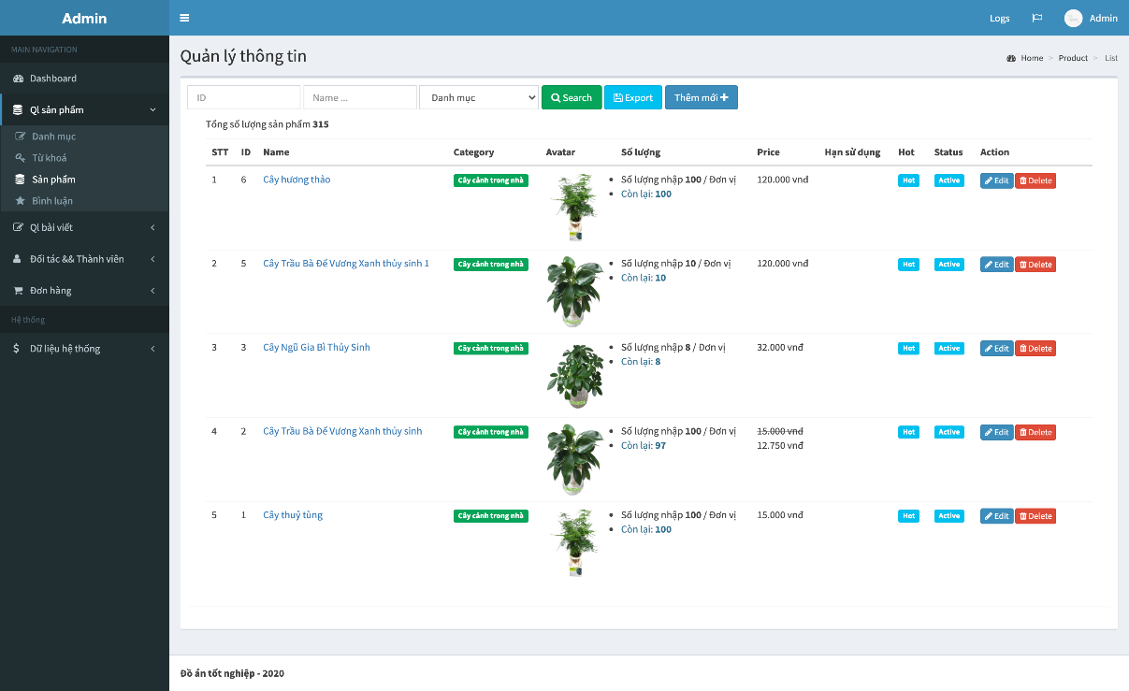

### *Hình 4.6. Giao diện trang quản lý sản phẩm*

Giao diện này cho phép người quản trị:

* **Xem danh sách sản phẩm:** Hiển thị đầy đủ thông tin của tất cả các sản phẩm đang được bán.
* **Thêm sản phẩm mới:** Tạo một sản phẩm mới bằng cách điền đầy đủ thông tin vào các trường.
* **Edit thông tin sản phẩm:** Cập nhật thông tin của một sản phẩm đã tồn tại.
* **Xóa sản phẩm:** Xóa một sản phẩm khỏi hệ thống.
* **Sắp xếp sản phẩm:** Sắp xếp sản phẩm theo các tiêu chí khác nhau như tên, giá, thời gian,...
* **Tìm kiếm sản phẩm:** Tìm kiếm sản phẩm nhanh dựa trên các tiêu chí như tên, danh mục,...

## 4.7. Giao diện quản lý đơn đặt hàng:

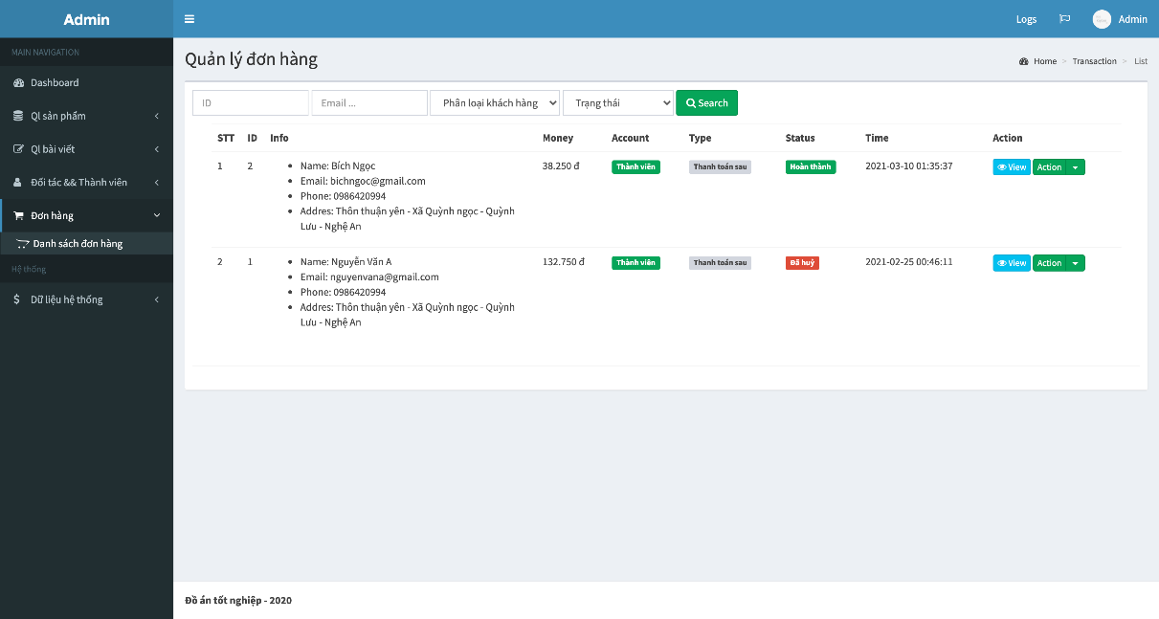

### *Hình 4.7. Giao diện trang quản lý đơn đặt hang*

* Xem danh sách đơn hàng: Hiển thị đầy đủ thông tin của tất cả các hàng đã đặt.
* Tìm kiếm đơn hàng: Tìm kiếm nhanh đơn hàng dựa trên các tiêu chí như mã đơn hàng, tên khách hàng, số điện thoại,...
* Xem chi tiết đơn hàng: Xem thông tin chi tiết của từng đơn hàng, bao gồm danh sách các sản phẩm đã mua, giá cả, địa chỉ giao hàng,...
* Cập nhật trạng thái đơn hàng: Thay đổi trạng thái của đơn hàng (ví dụ: từ "đang xử lý" sang "đã giao hàng").
* Hủy đơn hàng: Hủy một đơn hàng đã đặt.
* Xuất dữ liệu: Xuất danh sách đơn hàng ra tệp Excel để báo cáo hoặc lưu trữ.

# KẾT LUẬN

## 1. Kết quả đạt được

Sau quá trình nghiên cứu và triển khai, đề tài **"Phân tích, thiết kế và xây dựng website bán cây cảnh"** đã đạt được những kết quả quan trọng:

* Xây dựng thành công hệ thống website bán cây cảnh, giúp số hóa hoạt động kinh doanh, hỗ trợ khách hàng tra cứu thông tin sản phẩm, đặt hàng và quản lý đơn hàng một cách thuận tiện.
* Thiết kế và triển khai các chức năng quản trị, bao gồm quản lý danh mục sản phẩm, đơn hàng, khách hàng, bình luận và thống kê doanh thu.
* Ứng dụng công nghệ PHP, MySQL và mô hình MVC, đảm bảo hệ thống có cấu trúc rõ ràng, dễ bảo trì và mở rộng trong tương lai.
* Giao diện website thân thiện, tối ưu trải nghiệm người dùng, giúp khách hàng dễ dàng tìm kiếm, lựa chọn sản phẩm và đặt hàng trực tuyến.

Qua những kết quả trên, nghiên cứu này đã góp phần xây dựng một nền tảng thương mại điện tử hiệu quả cho lĩnh vực kinh doanh cây cảnh. Kết quả này không chỉ giúp hiện đại hóa quy trình quản lý bán hàng mà còn tạo tiền đề cho các nghiên cứu và ứng dụng tiếp theo nhằm mở rộng hệ thống và nâng cao trải nghiệm người dùng.

## 2. Hạn chế của đề tài

## Mặc dù đã đạt được những kết quả nhất định, song hệ thống vẫn còn một số hạn chế cần được cải thiện:

## Chưa tích hợp cổng thanh toán trực tuyến, khiến khách hàng chỉ có thể đặt hàng mà chưa thể thanh toán ngay trên hệ thống.

## Chưa tối ưu hiệu suất cho lượng truy cập lớn, có thể gây ảnh hưởng đến tốc độ tải trang khi hệ thống mở rộng.

## Chưa có hệ thống gợi ý sản phẩm thông minh, giúp khách hàng dễ dàng tìm thấy sản phẩm phù hợp hơn.

## Chưa hỗ trợ đầy đủ các tính năng marketing trực tuyến, như chương trình giảm giá, ưu đãi khách hàng thân thiết hoặc tích điểm đổi quà.

## 3. Hướng phát triển đề tài

Để nâng cao hiệu quả và khả năng vận hành của hệ thống, cần hoàn thiện các chức năng còn hạn chế, tối ưu hóa hiệu suất và nâng cao trải nghiệm người dùng nhằm đảm bảo tính toàn diện khi triển khai thực tế.

* Tích hợp cổng thanh toán trực tuyến như VNPay, Momo, ZaloPay để khách hàng thanh toán dễ dàng hơn.
* Tối ưu hiệu suất hệ thống, đảm bảo tốc độ tải trang nhanh ngay cả khi có lượng truy cập lớn.
* Ứng dụng AI vào gợi ý sản phẩm, giúp cá nhân hóa trải nghiệm mua sắm cho từng khách hàng.
* Mở rộng công cụ marketing, như email, SMS quảng cáo, chatbot hỗ trợ khách hàng.
* Phát triển ứng dụng di động, giúp người dùng dễ dàng tìm kiếm và đặt hàng qua smartphone.

Với những định hướng trên, hệ thống sẽ không chỉ đáp ứng nhu cầu kinh doanh hiện tại mà còn có khả năng phát triển bền vững trong tương lai, giúp cửa hàng cây cảnh tiếp cận khách hàng hiệu quả hơn trong thời đại số.

# TÀI LIỆU THAM KHẢO:

[1] *Thạc Bình Cường*, 2002, *Phân tích và thiết kế hệ thống thông tin*, nhà xuất bản Khoa học và Kỹ thuật.

[2] *Phạm Hữu Khang*, *Hoàng Đức Hải*, 2005, *Giáo trình nhập môn PHP và MySQL* - *Xây dựng ứng dụng web (tử sách dễ học)*, nhà xuất bản Phương Đông

[3] [https://vi.wikipedia.org/wiki/Cơ_sở_dữ_liệu](https://vi.wikipedia.org/wiki/C%C6%A1_s%E1%BB%9F_d%E1%BB%AF_li%E1%BB%87u) (Internet)

[4] <https://vi.wikipedia.org/wiki/HTML> (Internet)

[5] <https://vi.wikipedia.org/wiki/MySQL> (Internet)

[6] *TS.Lê Văn Phùng*, 2011, *Các mô hình cơ bản trong phân tích và thiết kế hướng đối tượng*, nhà xuất bản Thông tin – truyền thông.

[7] <https://toidicode.com/laravel-la-gi-cach-cai-dat-laravel-1.html> (Internet)